Baranya Vármegyei SZC Mohácsi Radnóti Miklós Technikum és Szakképző Iskola

Vizsgaremek

Készítették:
Nyilas Marcell Gergely
Grecz Patrik Károly

Mohács
2025-2026
Baranya Vármegyei SZC Mohácsi Radnóti Miklós Technikum és Szakképző Iskola

Szakma megnevezése: informatikai rendszer- és alkalmazás-üzemeltető technikus
A szakma azonosító száma: 506121202

Vizsgaremek

Shadowhawk fort

Készítették:
Nyilas Marcell Gergely
Grecz Patrik Károly

Mohács
2025-2026
Tartalomjegyzék
Feladat rövid ismertetése
Bevezetés
Motiváció
Jövőbeli terveink
Használt technológiák
Hálózatszimulációs szoftver
Csapatmunkához használt technológiák
Fejlesztés módszertan
Scrum
Hálózat felépítése
Általános hálózati struktúra
Hálózati eszközök elosztása az épületekben
Internet szolgáltató

Feladat rövid ismertetése

Bevezetés
A hálózatépítés kulcsfontosságú minden cég, vállalkozás vagy szervezet infrastruktúrájának kialakításában, amely hosszú távon alapját kepézi a hatékony és biztonságos adatátvitelnek, valamint az üzleti működés zökkenőmentességének. Ez a dokumentáció leírja egész folyamathoz, amit csináltunk.

Motiváció
A Shadowhawk fort hálózatának megtervezése menetén a motivációnk az volt hogy, megbízható és biztonságos hálózatot rakjunk össze. A Cisco Packet Tracer segítségével szimuláljuk és teszteljük a hálózatot. A projekt során azért építettük, hogy az adatok gyorsan és biztonságosan áramoljanak, így nem áll le a napi munka.

Cél
Tervezéskor az volt a célunk, hogy egy olyan hálózatot hozzunk létre, amelyben nincs kiesés és garantál biztonságot nyújt.
Elsőnek a biztonsággal kellett foglalkoznunk itt gondolunk a behatolók elleni védelemre tűzfalak és jelszavak használatával. Az adatforgalmat ACL-ek és VPN-ek használatával kontroláltuk, hogy a legmagasabb védelmet érjük el.
Ügyeltünk arra, hogy legyen hely a lehetséges jövőbeli bővítésekre pl.: új eszközök, funkciók, ezzel lehetővé téve, hogy a hálózat alkalmazkodjon az üzlet növekedéséhez és a változó technikai igényekhez. Figyelembe vettük, hogy a jövőbeli bővítések lehetségesek legyenek, hogy a bázis a változó technikákhoz tudjon alkalmazkodni.
Figyelembe vettük, hogy az ár-érték arányt is amivel kis gondunk volt (de megoldottuk), mivel egy katonai bázisról van szó ezért nem használhattunk olcsó hardvereket és szoftvereket.

Jövőbeli terveink
Mivel a technológia folyamatosan változik, és biztosan bővíteni kell majd a hálózatot, ezeket a fejlesztéseket látjuk a legfontosabbnak a jövőre nézve:

Használt technológiák

Hálózatszimulációs szoftver
Cisco Packet Tracer
- Lehetővé teszi a felhasználók számára különféle hálózati eszközök, mint például routerek, switchek és endpoint eszközök virtuális konfigurálását és működésének tesztelését, valós idejű és szimulált módot, ami különféle hálózati események, csomagok és forgatókönyvek elemzését biztosítja.

Csapatmunkához használt technológiák
Jira
- A Jira egy szoftver, amit arra használunk, hogy a fejlesztési projektekben a feladatokat nyomon kövessük és kezeljük. Segítségével a csapat tudja priorizálni, ki mire figyeljen, és látni lehet, hogy áll éppen a munka a Scrum vagy Kanban módszerrel.
Git
- A Git egy olyan verziókezelő rendszer, amit arra használunk, hogy nyomon kövessük a kódban lévő összes változást. Lehetővé teszi, hogy a fejlesztők biztonságosan, párhuzamosan dolgozzanak egy projekten, minden egyes módosítást eltároljanak, és ha kell, azonnal visszaállítsák a kód korábbi, működő állapotát.
Discord
- A Discord egy többfunkciós platform, amit azért használunk, mert megoldja a modern kommunikáció kihívásait. Ez a rendszer lehetővé teszi, hogy a csapatok azonnal kapcsolatba lépjenek egymással (hanggal, videóval, szöveggel). Ttámogatja a távoli együttműködést a képernyőmegosztással, és segít a rendszerezésben is: külön csatornákat biztosít, így a projektalapú kommunikáció és a dokumentumok megosztása mindig átlátható és a helyén van.
OBS
- Az OBS (Open Broadcaster Software) egy ingyenes szoftver, amelyet élő közvetítéshez és videórögzítéshez lehet használni. A bemutató videót rögzítettük vele.

Tervezési módszertan

Scrum
- Folyamatok és rugalmasság: A Scrum adaptív megközelítést támogat, lehetőséget adva arra, hogy a csapatok gyorsan reagáljanak a változásokra és visszajelzésekre, így folyamatosan finomíthatják a terméket az esetlegesen megújuló igények alapján.

- Csapatmunka: A Scrum támogatja a csapatmunkát azáltal, hogy világos szerepköröket és szoros együttműködést követel meg. A csapat minden tagja pontosan tudja, mi az aktuális feladata.

- Átláthatóság: A Product Backlog tartalmazza az összes funkciót, fejlesztési igényt és javítást, amely szükséges a termékhez.

- Sprintek: A sprintek általában 1-4 hétig tartanak, ezáltal gyors visszajelzéseket és rugalmas reagálást biztosítanak a csapat számára.

Elvégeztt tesztek
Manuális tesztelés / Teszt catalog
Jelentőség
Használt technológiák
Prototípus működésének leírása
Vizsgaremek futtatása
Csapatmunka
Jövőbeli terveink

Hálózat felépítése
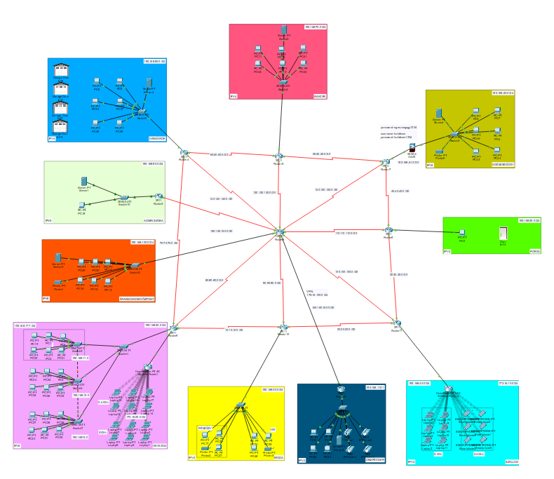

Szerver Konfigurálása VirtualBox-ban
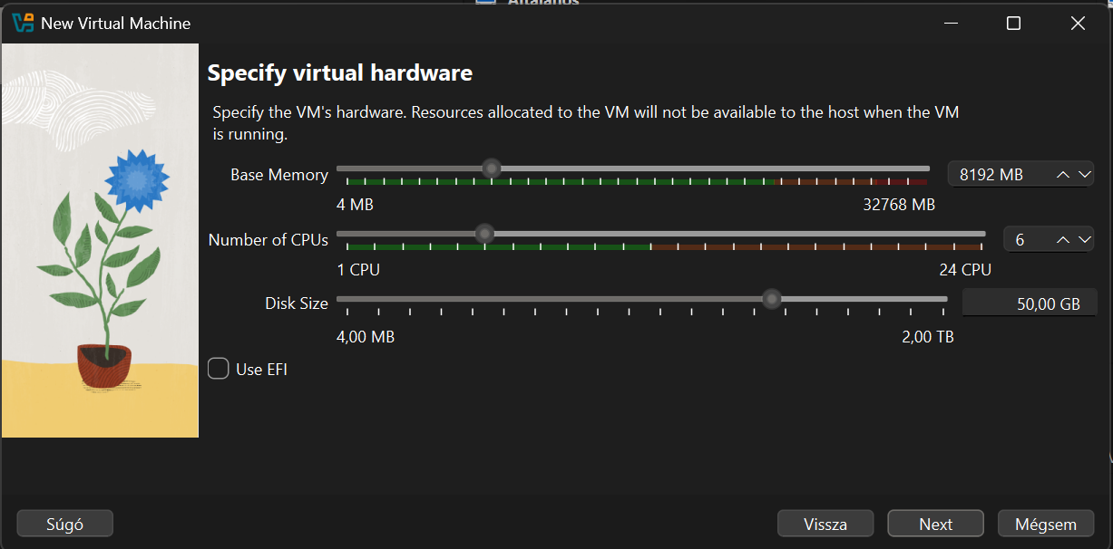
Megadjuk az erőforrások a Virtuális gépnek.
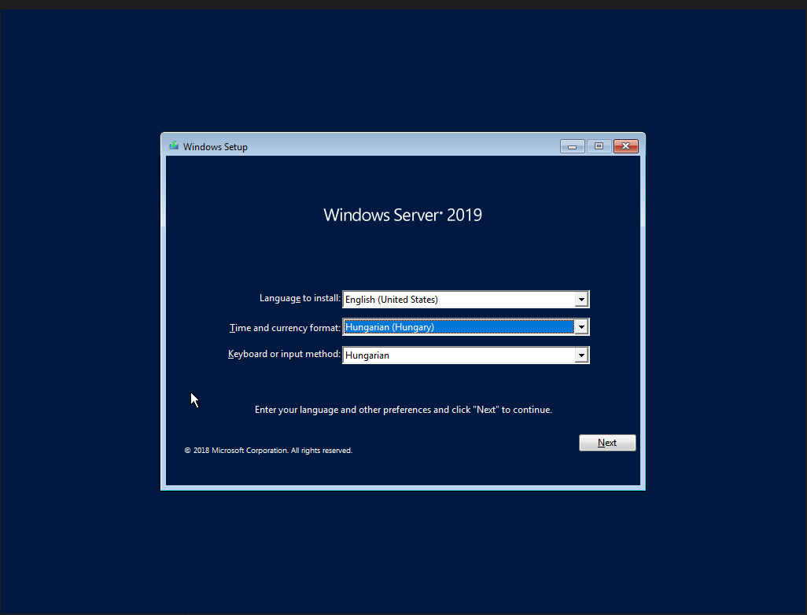
Kiválasztjuk a nyelvet és az időformátumot meg a billentyűzet bemeneti kiosztását.
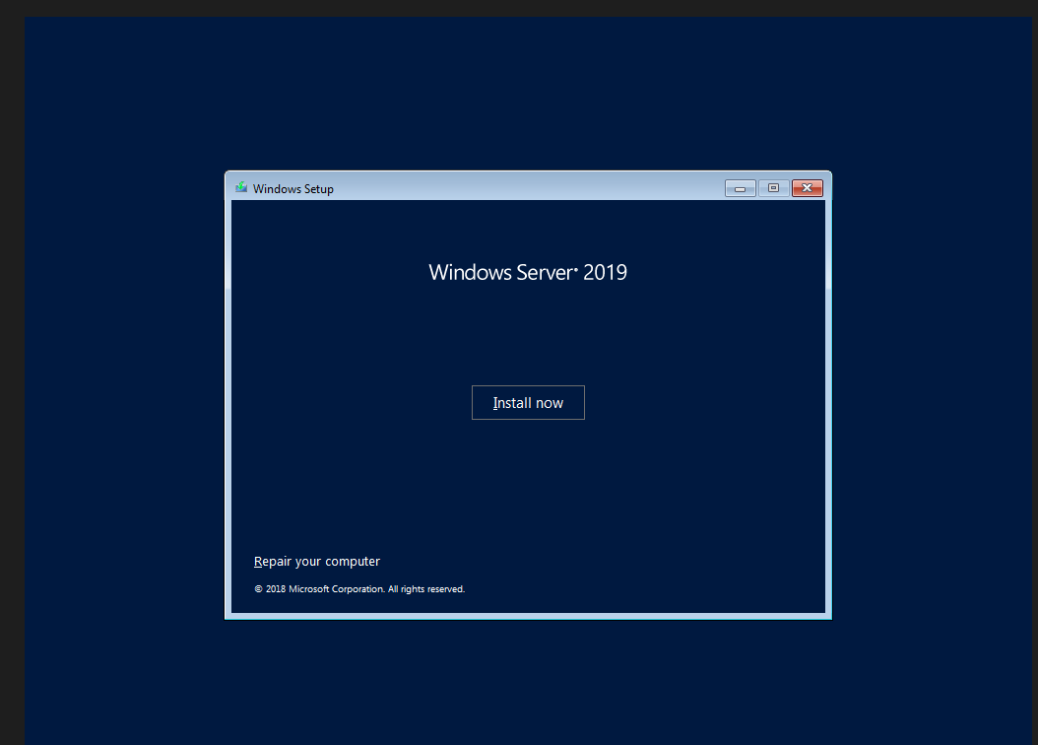
Rákattintunk a telepítés gombra és elkezdődik a telepítés.
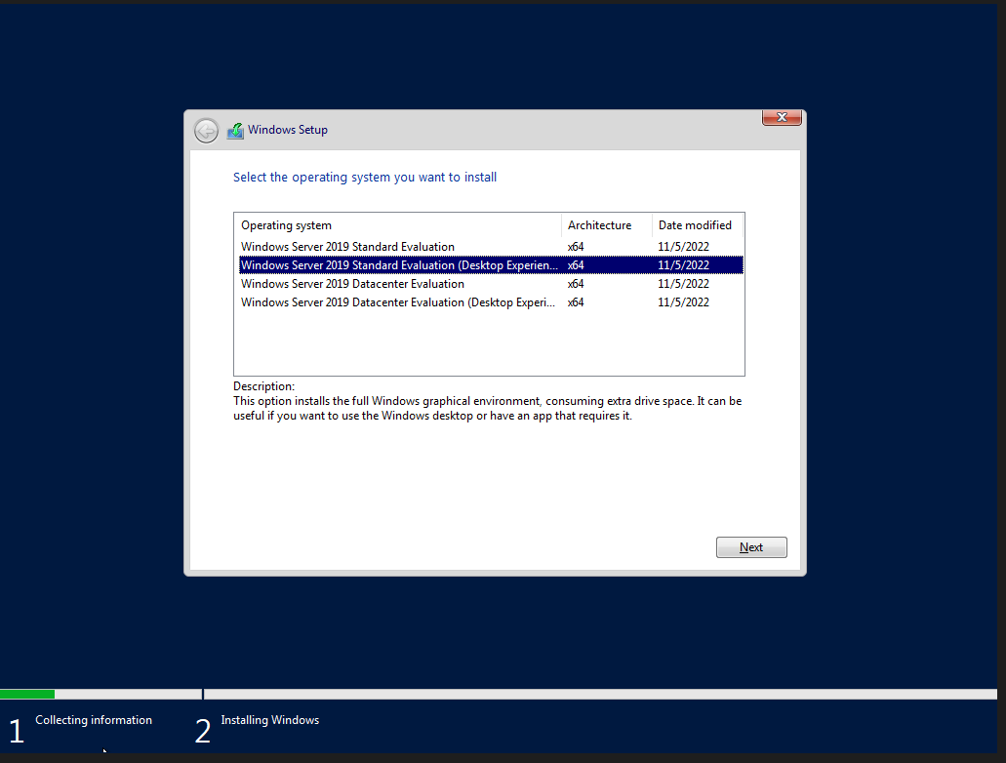
Kiválasztjuk hogy a Desktop verziót mert grafikusan akarjuk konfigurálni.
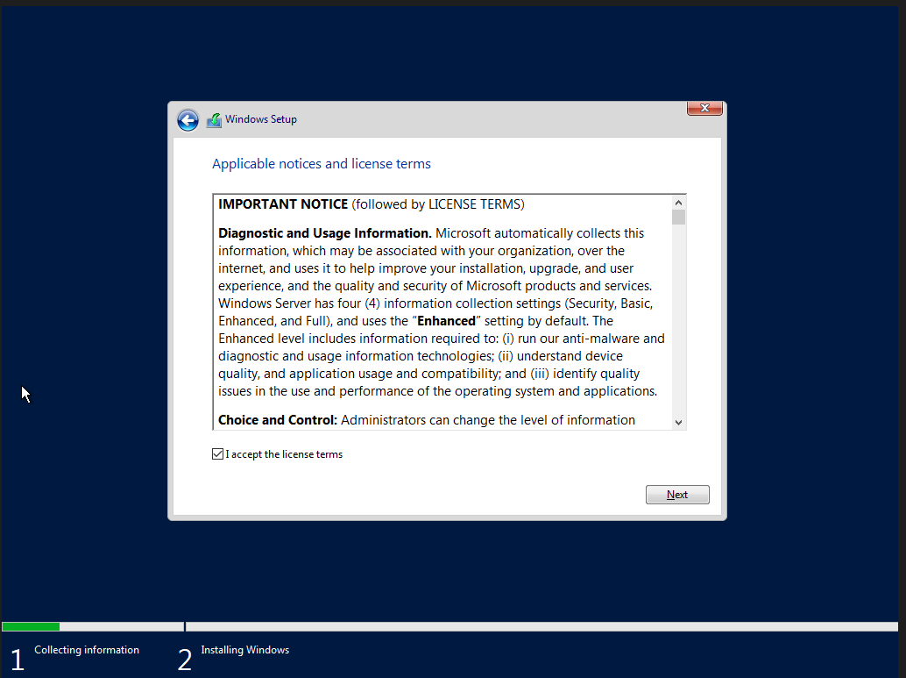
Elfogadjuk a liszensz szerzédést és tovább megyünk.
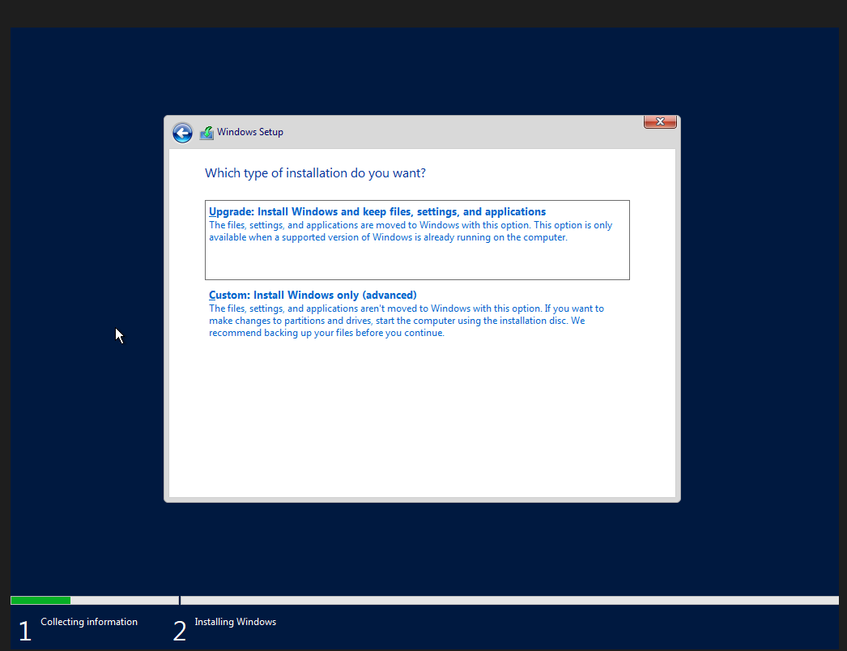
Kiválasztjuk hogy saját partícióra telepítünk és teljesen újat telepítsen.
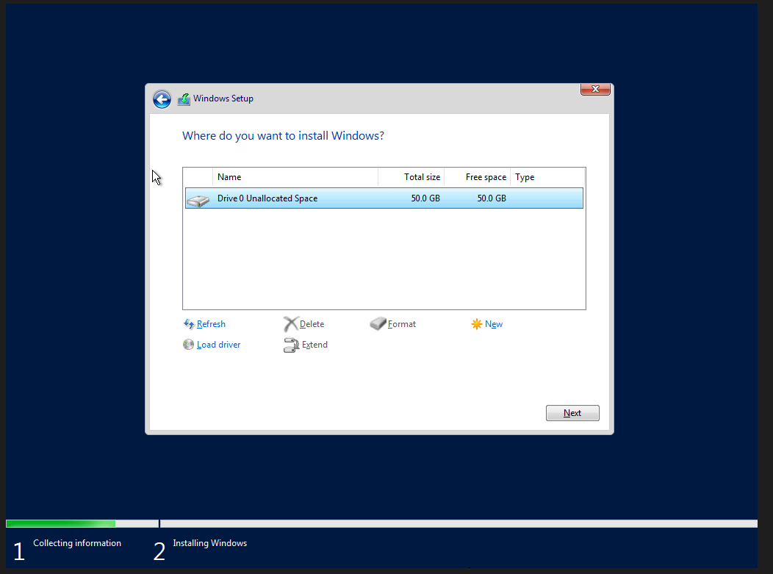
Kiválasztjuk a kívánt partíciót.
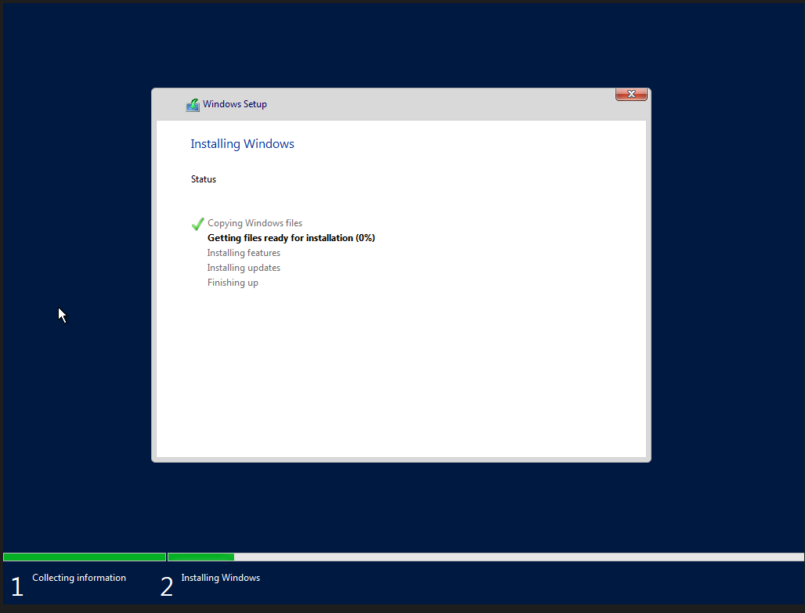
Várunk még befejeződik a telepítés.
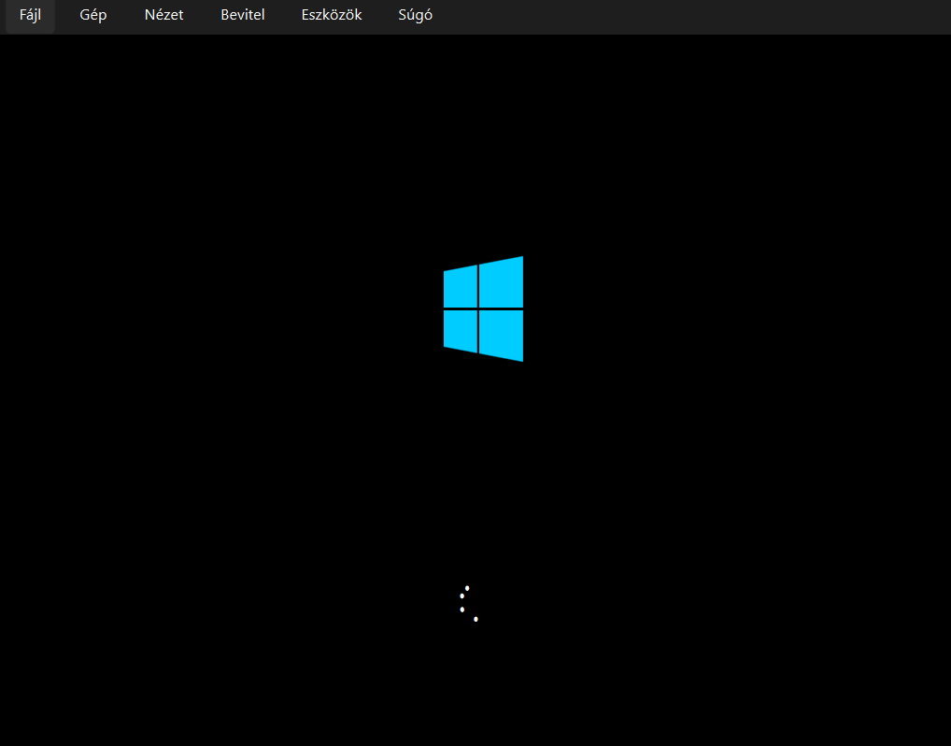
Betöltött, és sikeresen elindult a rendszer.

Szerver IP cím beállítása
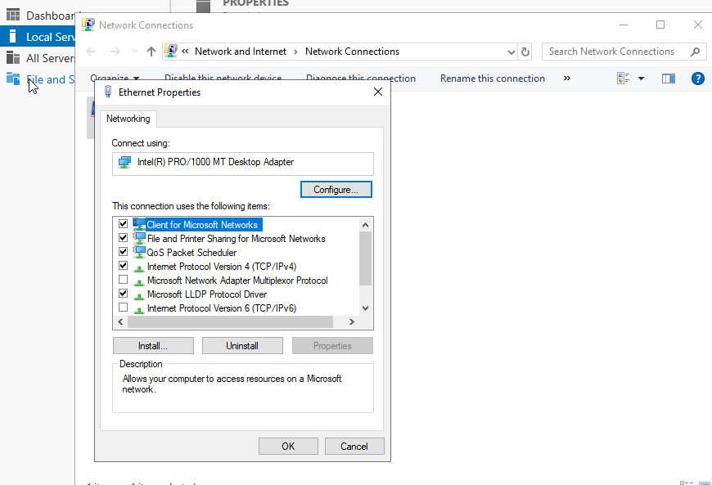
Beállítunk egy IPv4-es Ip cimet magának a Szervernek.
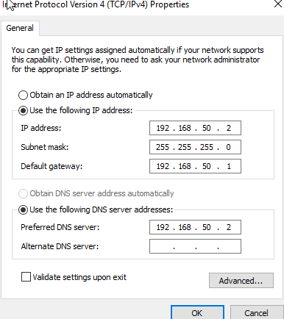
Megadjuk az IP címet és a DNS szervert is.

Active Directory Domain Services
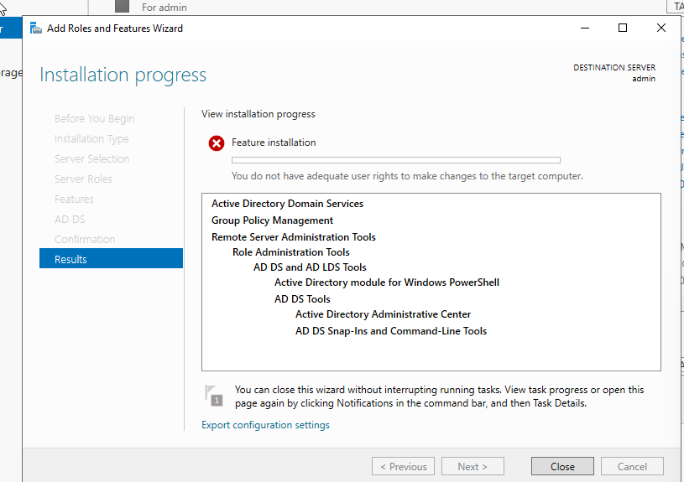
Hozzáadjuk az ADDS-t a Roles and Features-nél
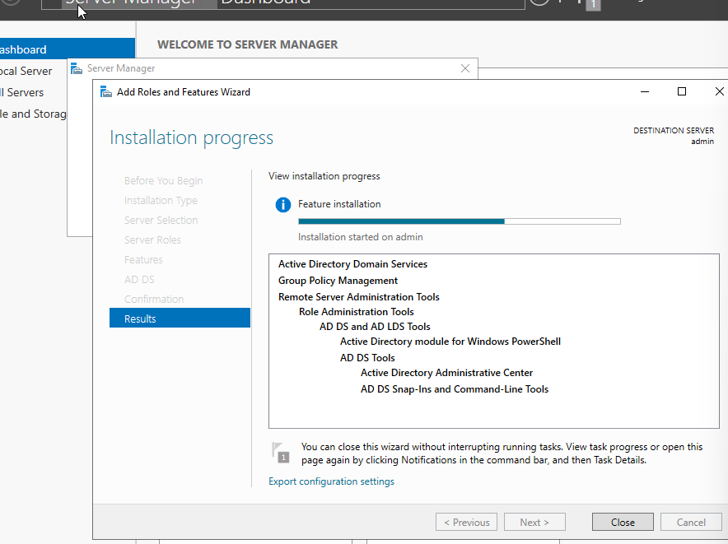
Megvárjuk még letölt és tovább megyünk.
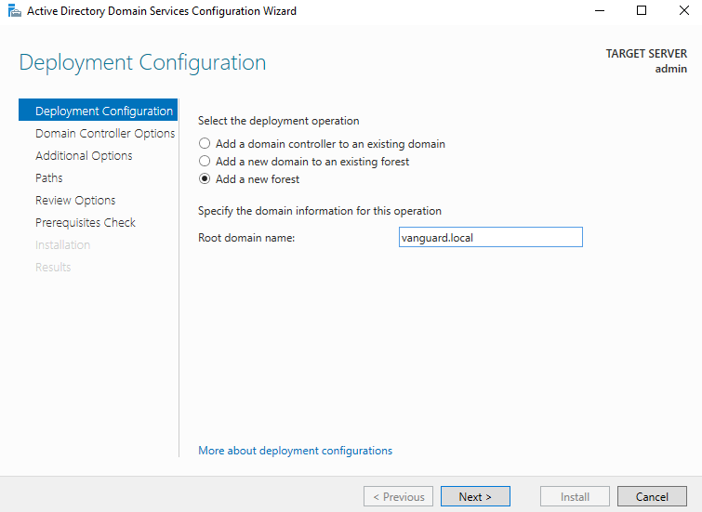
Egy új forestet hozunk létre és beírjuk a domain nevet.
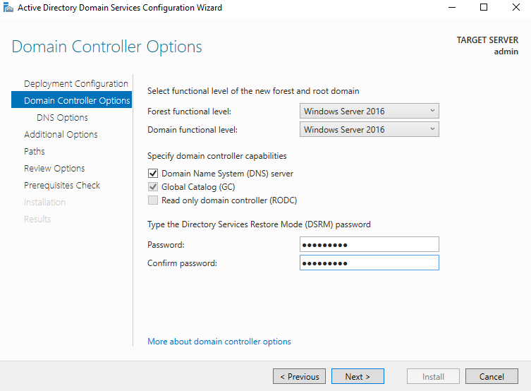
Megadjuk hogy Windows Server 2016-os szerverként funkcionáljon és Jelszót adunk meg a Restore mode-hoz.
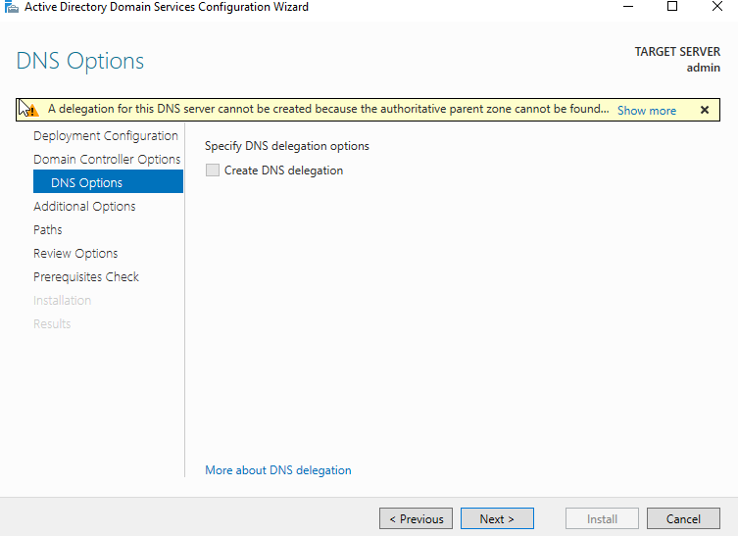
Itt csak tovább megyünk, nem állítottunk semmit.
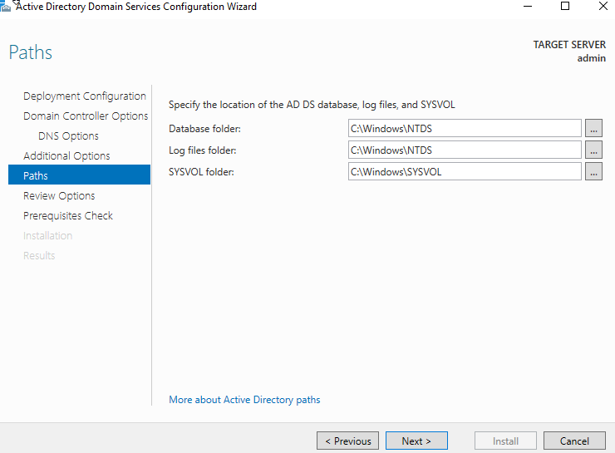
Megadjuk az alapértelmezett helyet az AD DS adabázisához.
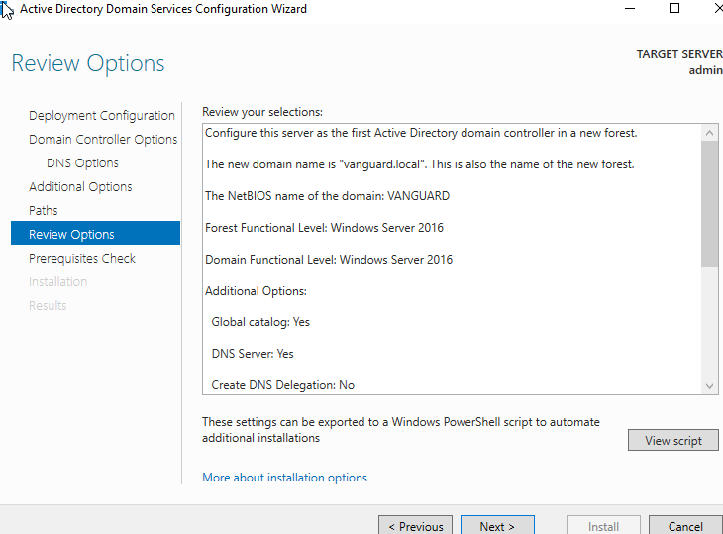
Ez után csak tovább megyünk, nem állítottunk semmit.
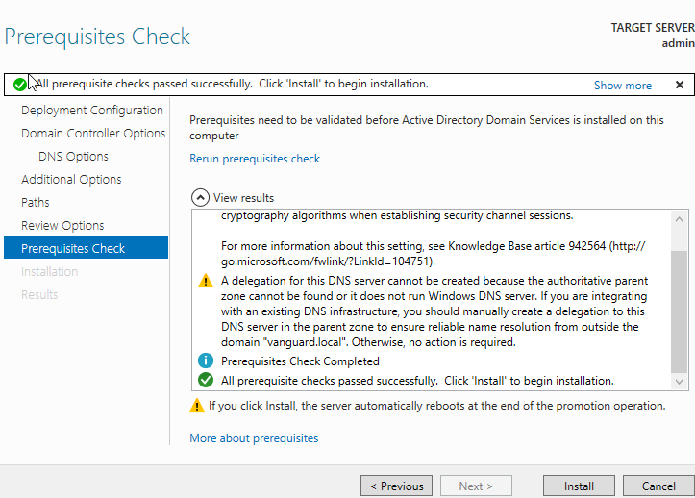
Itt mindent elolvastunk, és telepítettük az AD DS-t és alkalmaztuk a hálózatra.
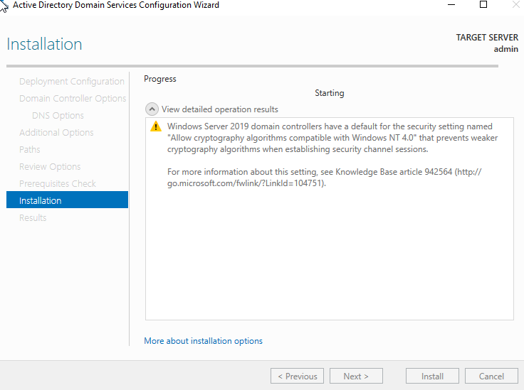
Itt csak egyszerűen a telepítés gombra megyünk.
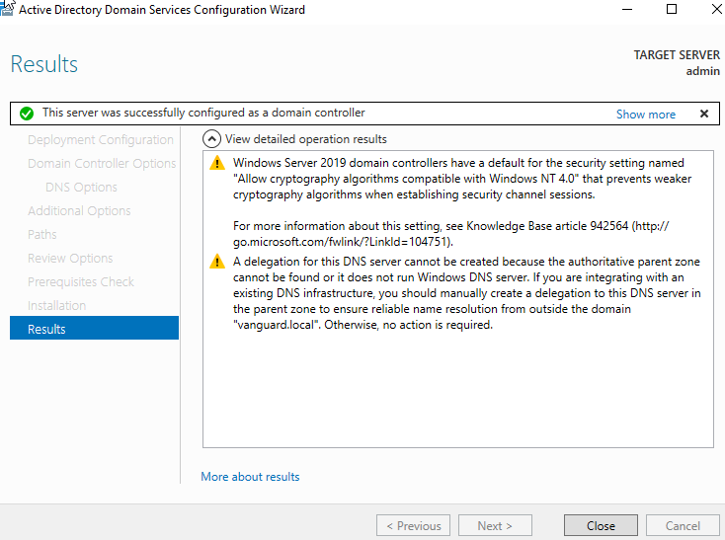
Sikeresen Domain Controller lett a Szerver és bezárjuk a telepítőt.

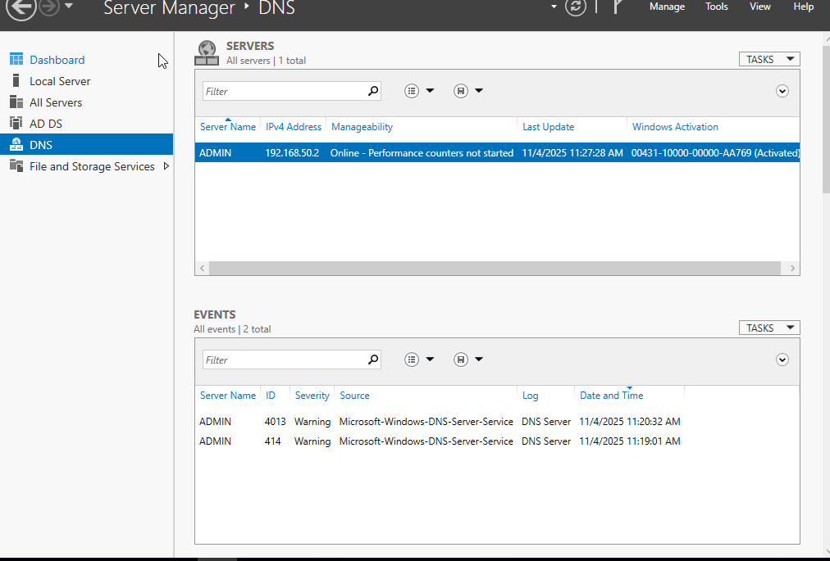
Itt lehet látni hogy működik a DNS szolgáltatás és az ADMIN szerver fut.

Partíciónál ás és Windows Server Backup
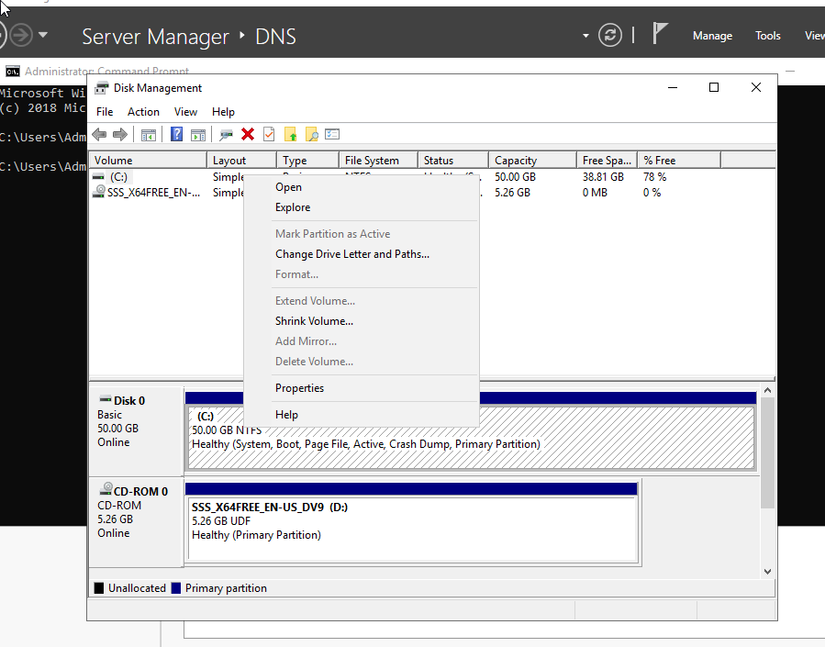
Új partíciót hozunk létre a Backup szervernek ahol tárolja a configot.
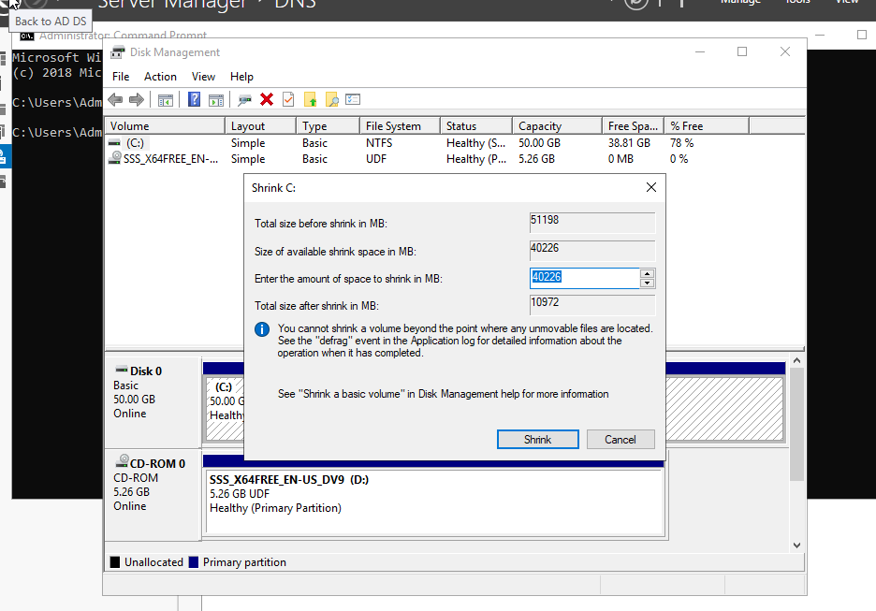
Megadjuk a partíció méretét hogy mennyit akarunk leválasztani a fő partíciórol.
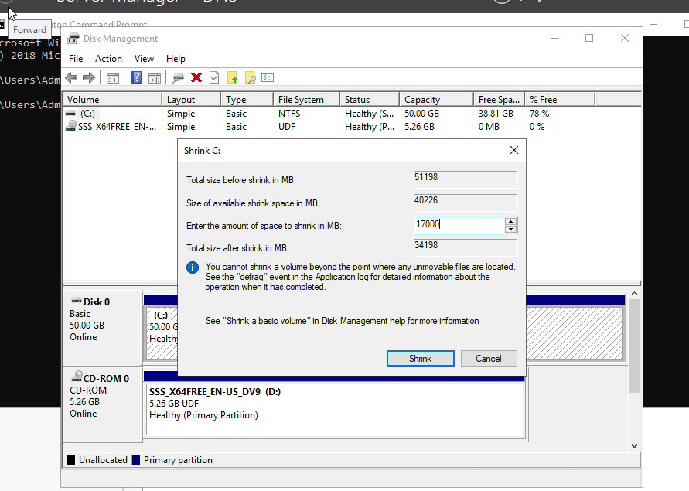
Megadjuk az új kisebb partíció méretét.
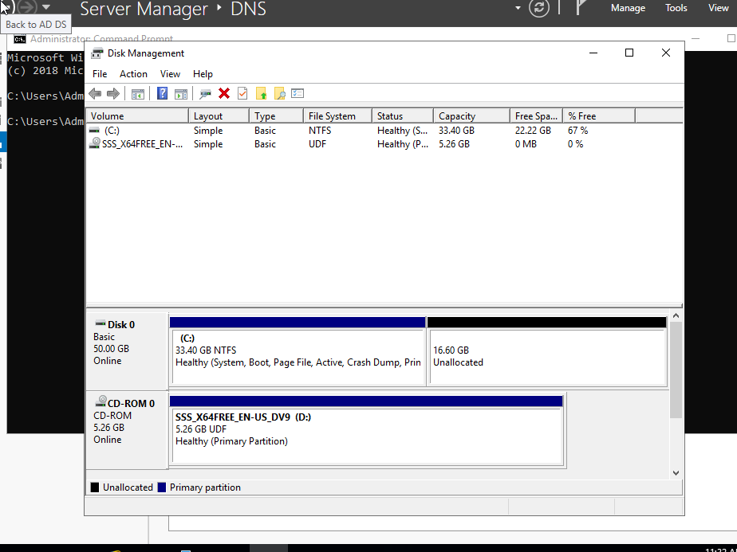
Sikeres volt a partícionálás.
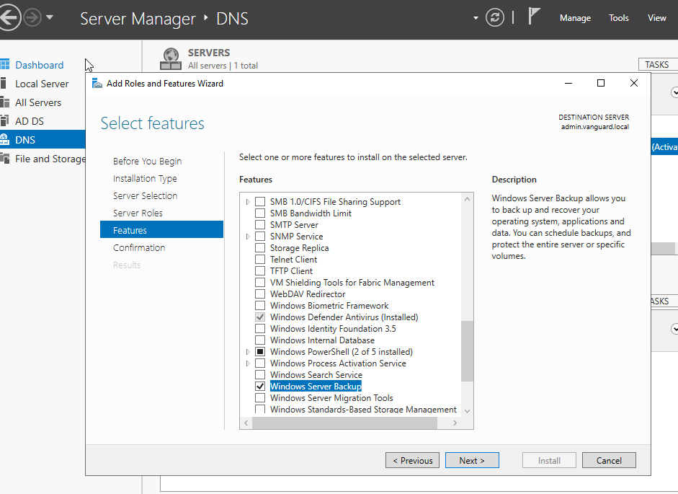
A Server Managerben letöltjük a Windows Server Backup feature-t
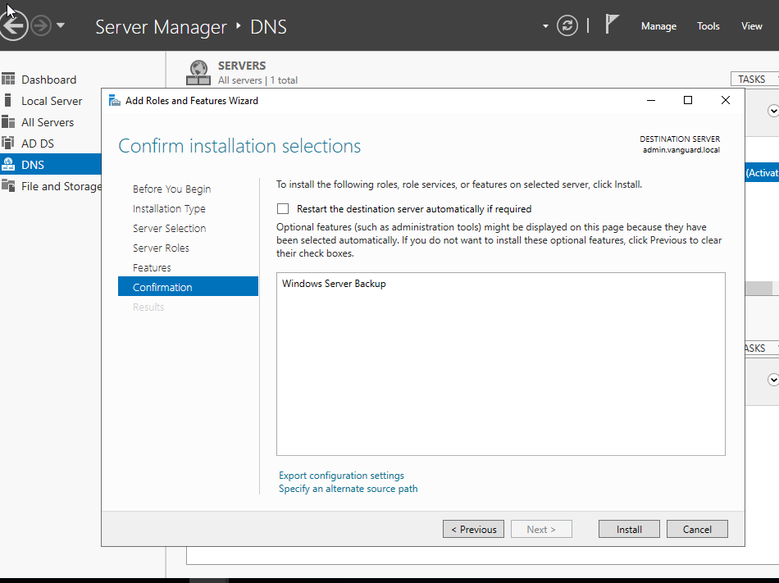
Elfogadjuk a leírtakat és telepítjük a Windows Server Backup-ot az Install gombra kattintva.
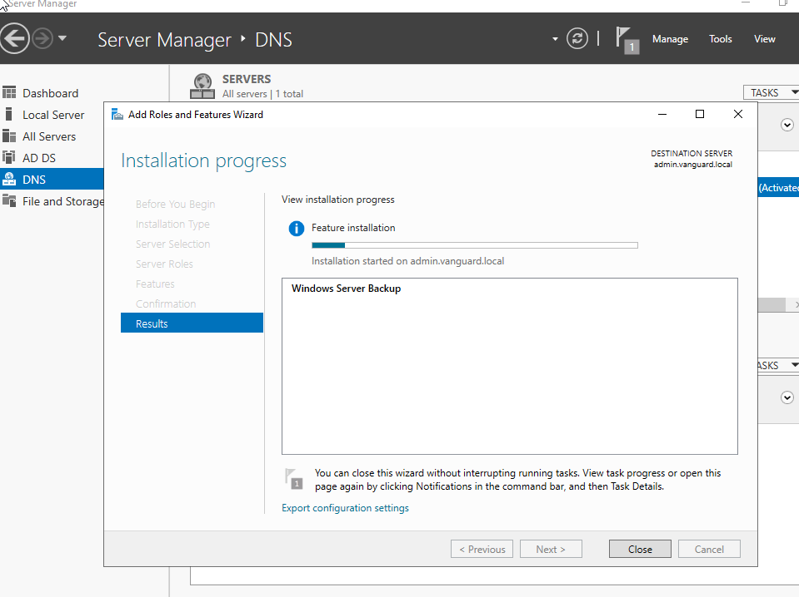
Megvárjuk még letölt a szerverre a feature.
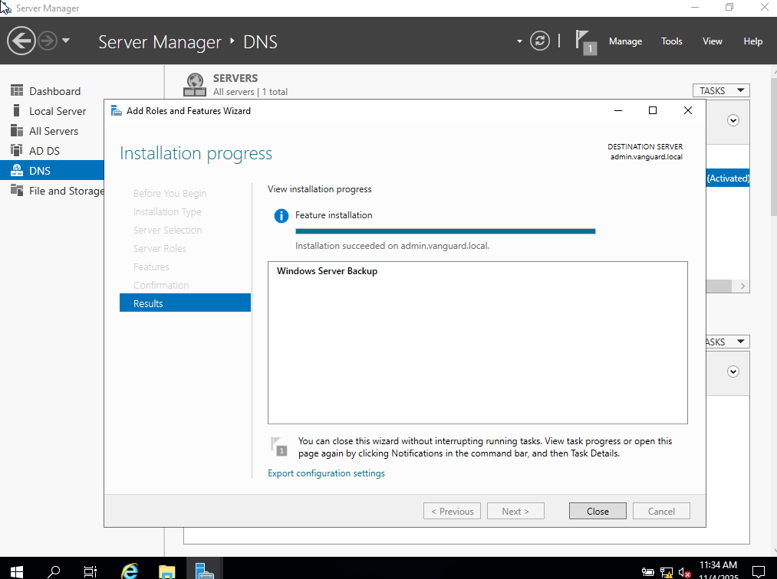
Miután befejeződött bezárjuk a wizard-ot.
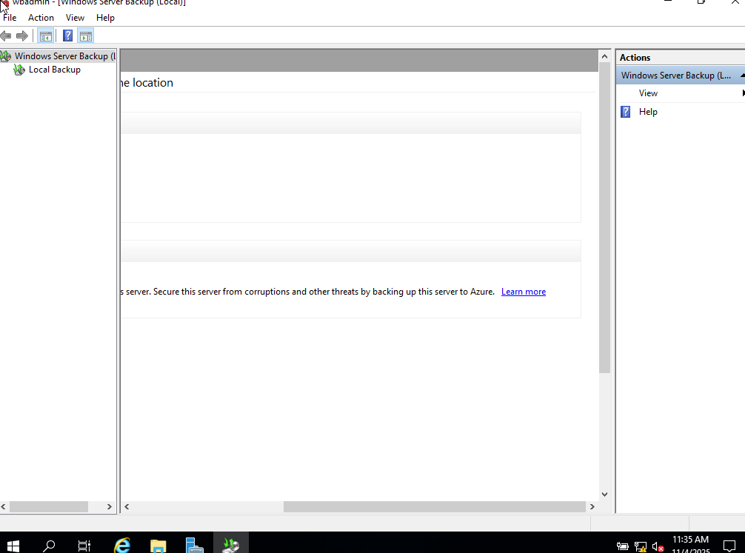
Megnyitjuk a server managerben a Windows Server Backup-ot
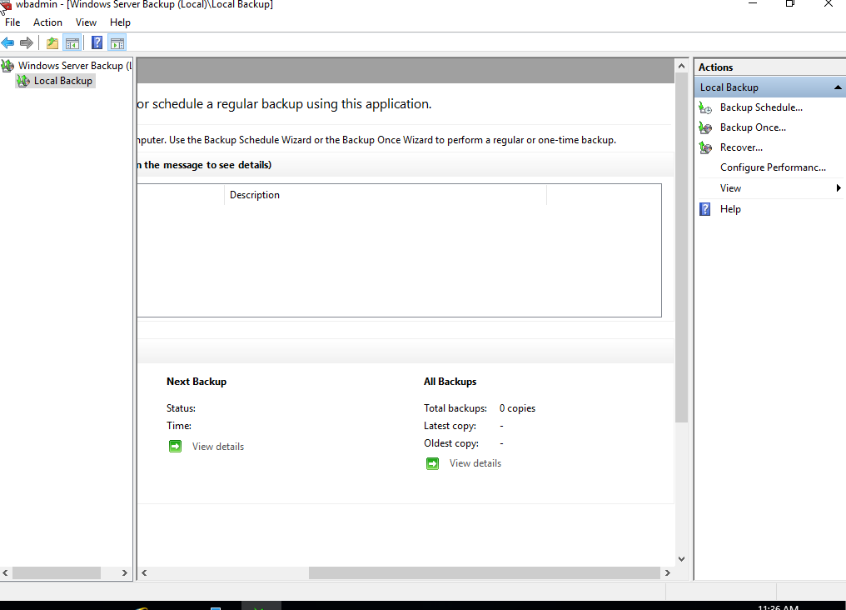
A local backup-nál új schedule-t hozunk létre.
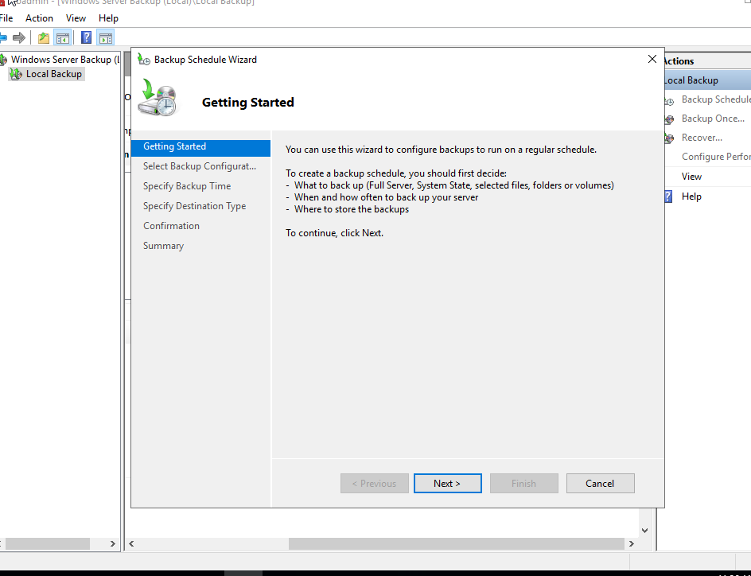
Itt rákattintunk a tovább gombra.
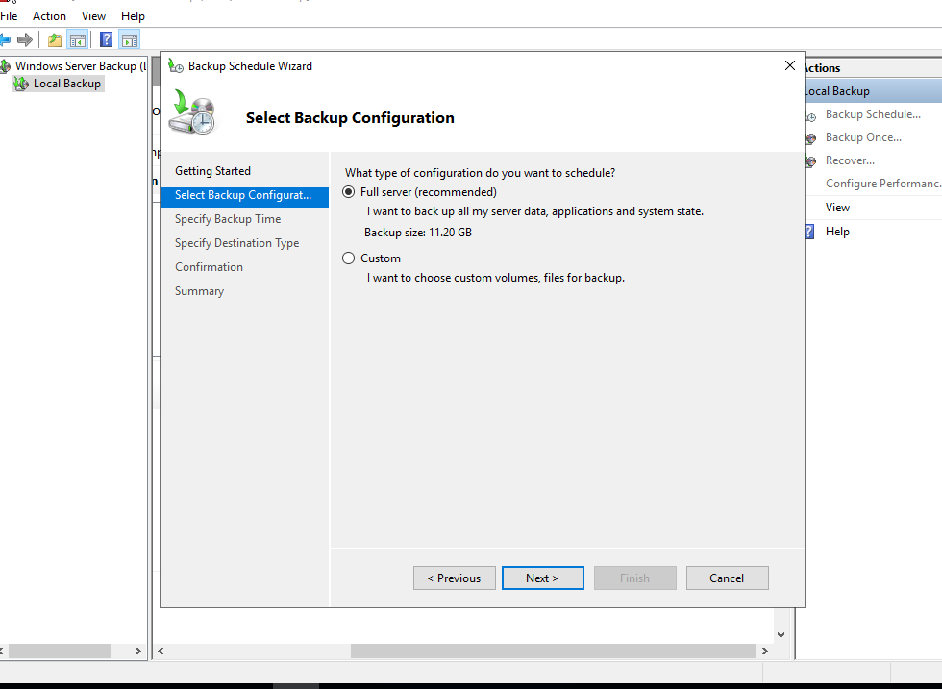
Kiválasszuk hogy a teljes server-t mentse el.
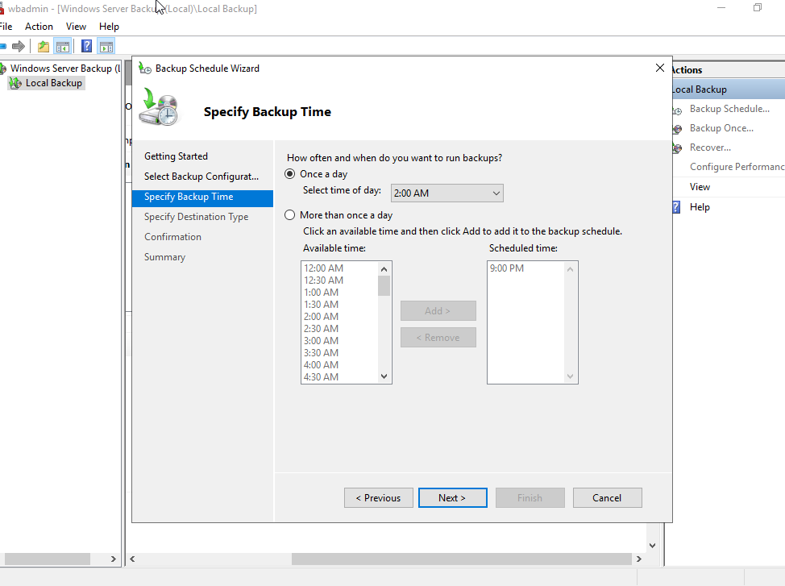
Kiválasszuk az időpontot hogy mikor történjen a mentés, Mi hajnali 2-t választottunk.
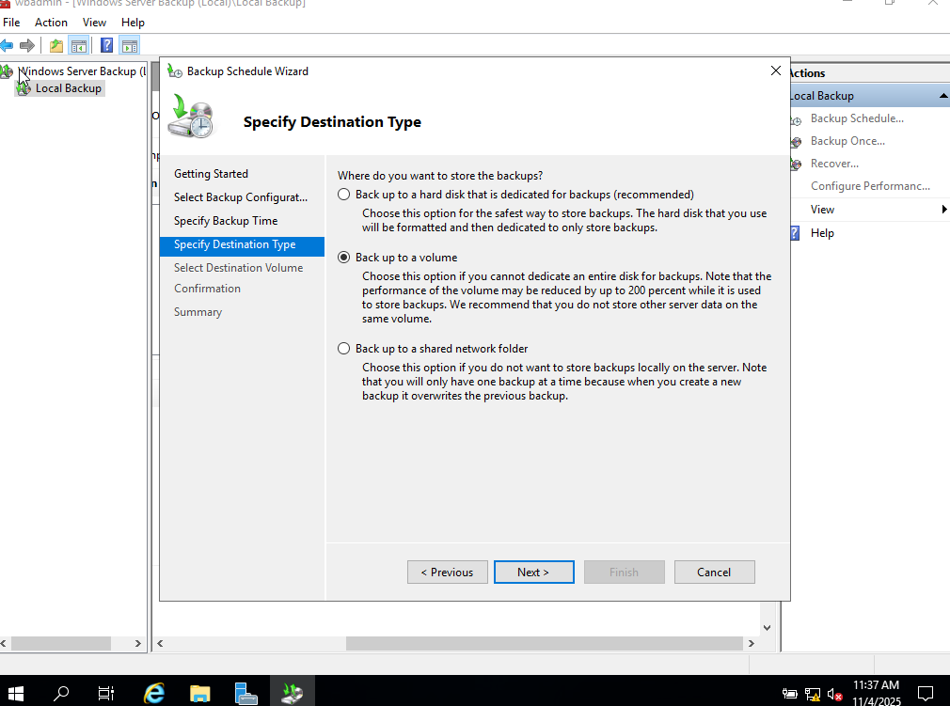
Itt kiválasztjuk hogy egy volume legyen a destination.
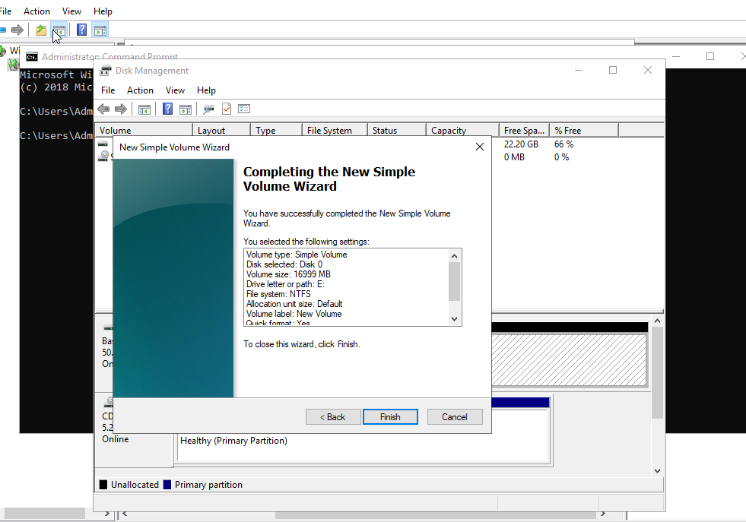
Befejezzük a beállításokat és rákattintunk a befejezés gombra.
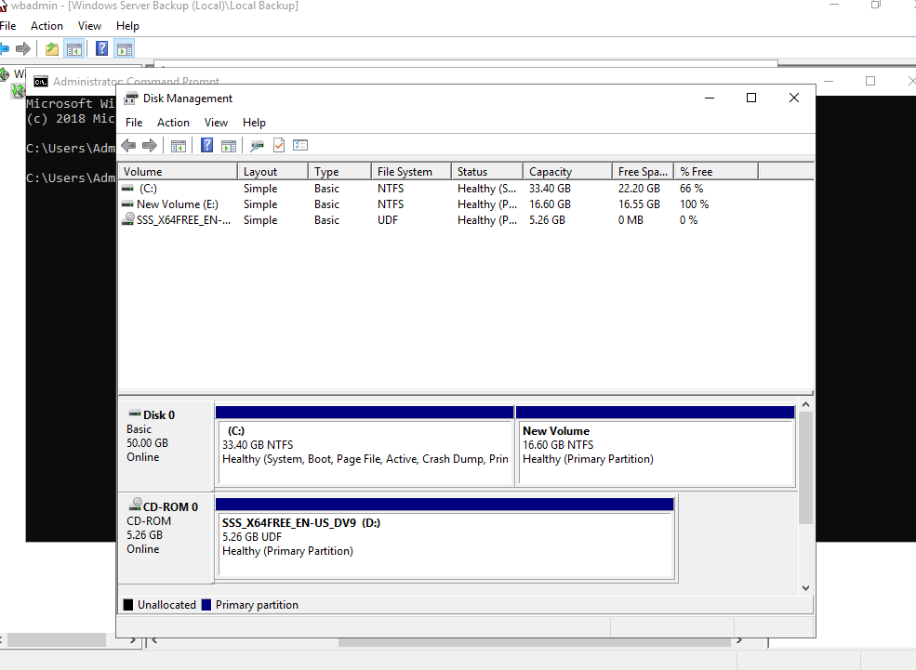
Utólag visszatérve az új kisebb partíciót szerkesztjük.

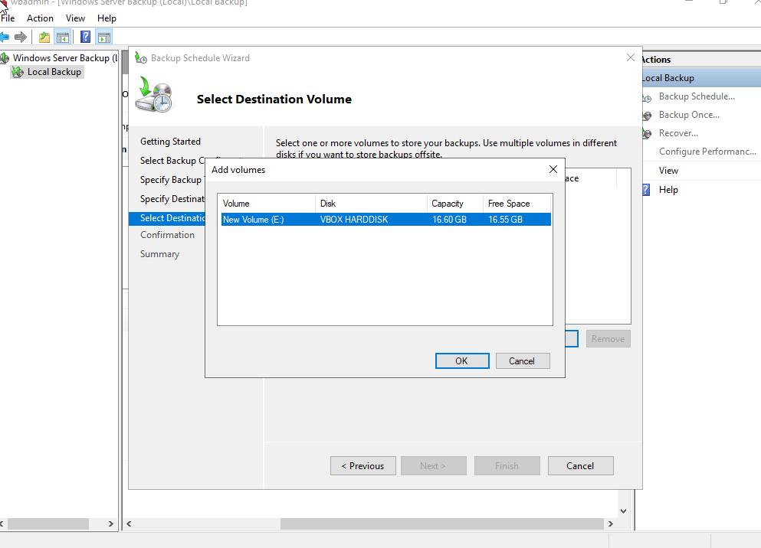
Kiválasszuk az E: meghajtót hogy ide mentse a konfigurációt.
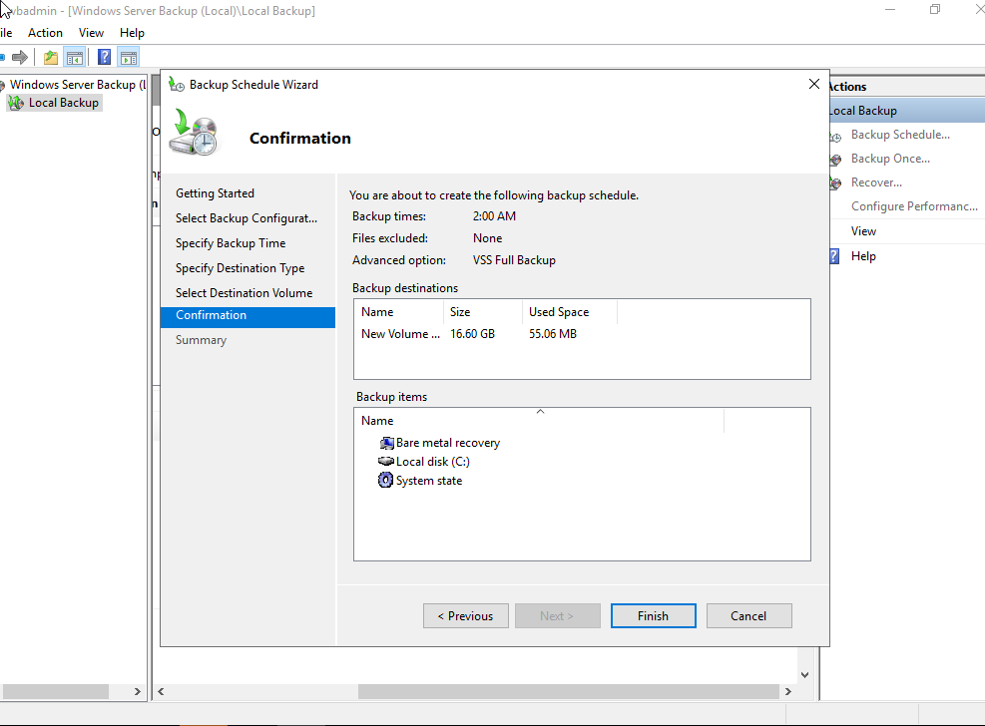
Itt felismerte az E: meghajtót tehát sikeres volt a beállítás.
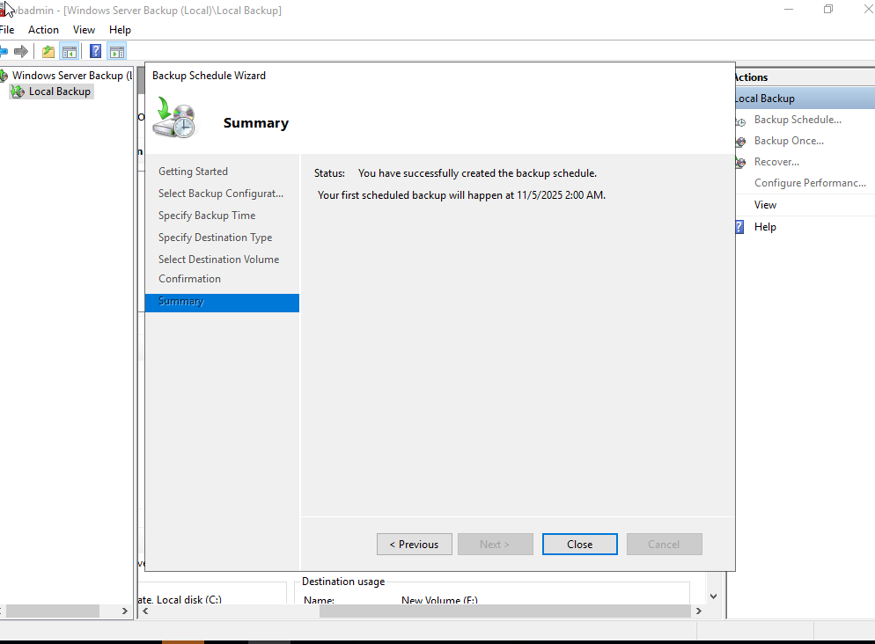Bezárjuk a varázslót ezzel befejezve a Windows Server Backup konfigurálását.

DHCP CONFIGURATION
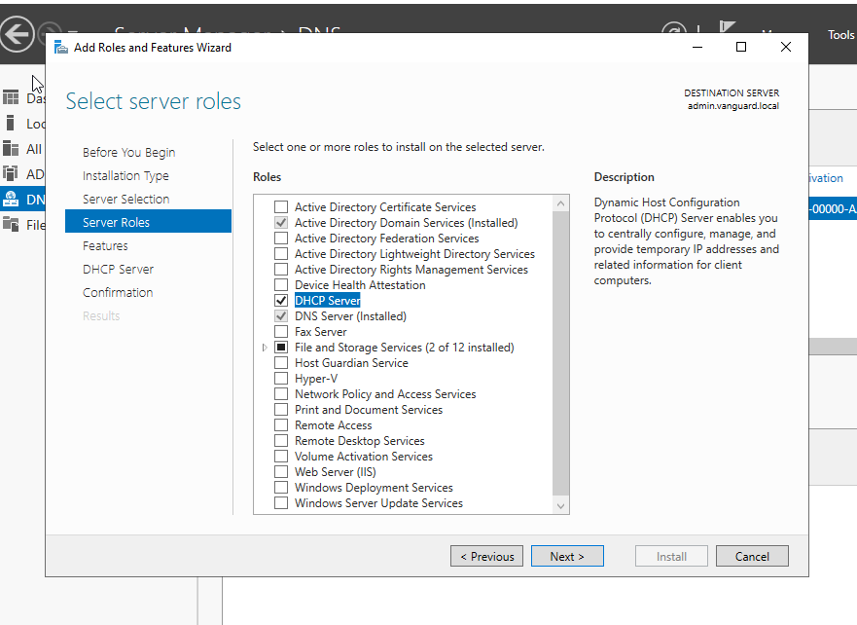
Kiválasztjuk a DHCP-t mint serverl role listából és a tovább gombra kattintunk.
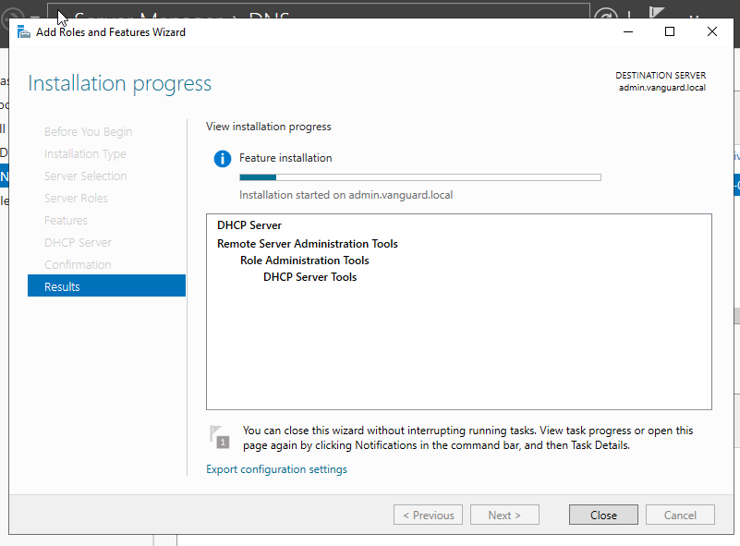
Megvárjuk még telepíti a DHCP role-t.
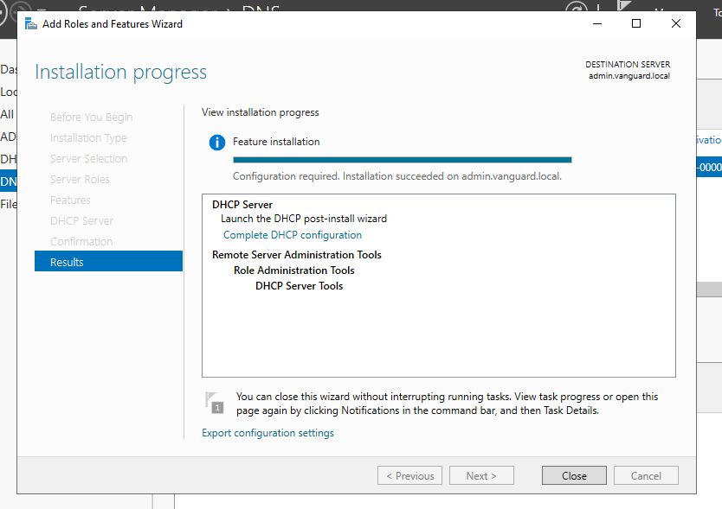
Bezárjuk a varázslót.
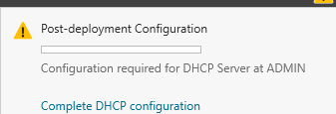
Itt rákattintunk a Complete DHCP configuration gombra ezzel megnyitva a DHCP varázslót.
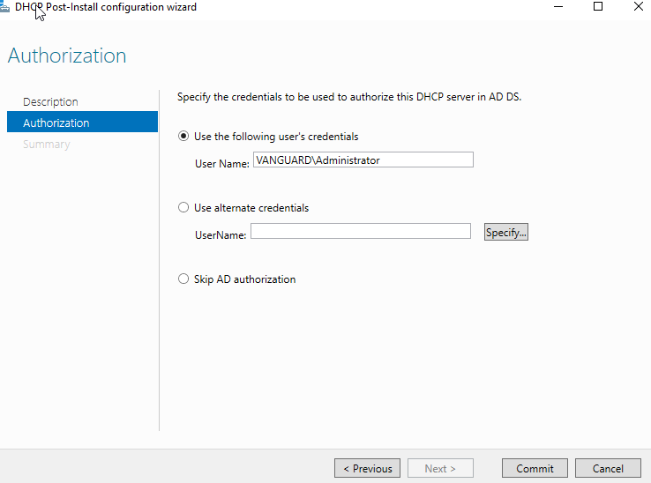
Megadjuk a Nevet és tovább megyünk.
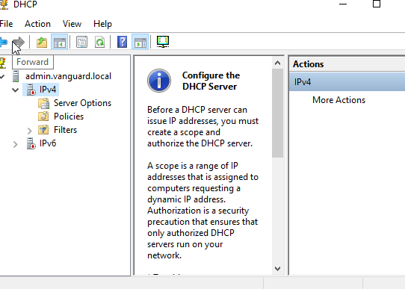
Megnyitjuk a DHCP role-t és az IPv4-es fület lenyitjuk.
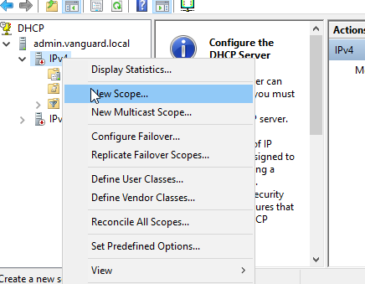
Az IPv4-en belül új scope-ot hozunk létre.
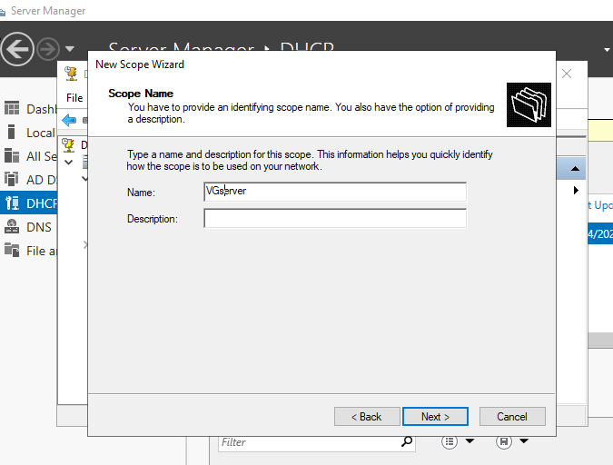
Megnyílik a Scope varázsló, és megadjuk a Scope nevét.
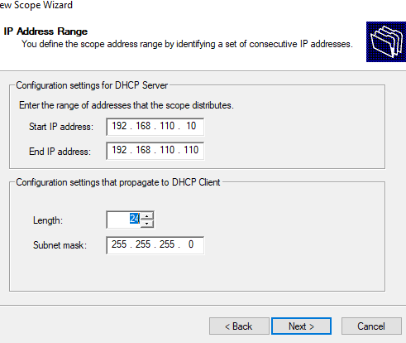
Megadjuk a DHCP tartományát hogy milyen address pool-ból ossza a címeket.
Megadjuk a Mask-ot és a hosszúságát a pool-nak.
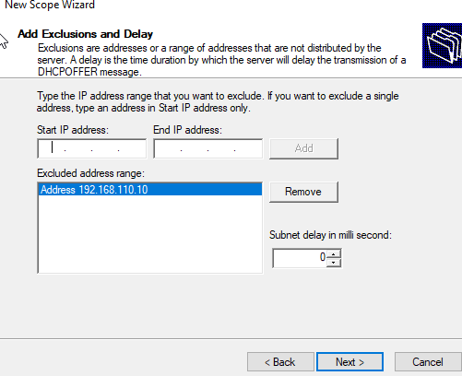
Kizártuk a megadott IP címeket.
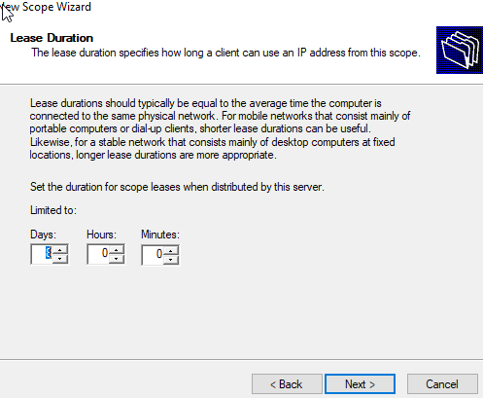
Itt megadtuk a 8 órát ami azt jelenti hogy meddig használhatják az eszközök a kapott címet.
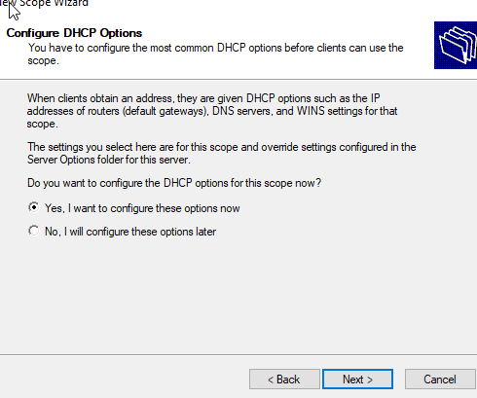
Itt tovább megyünk hogy a most akarjuk a többi dolgot beállítani.
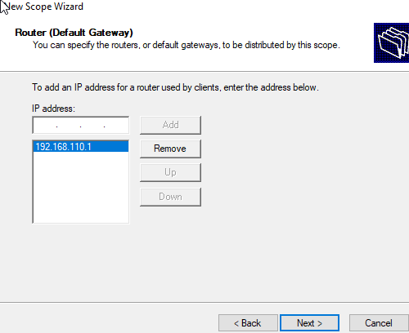
Megadtuk az alapértelmezett átjárót.
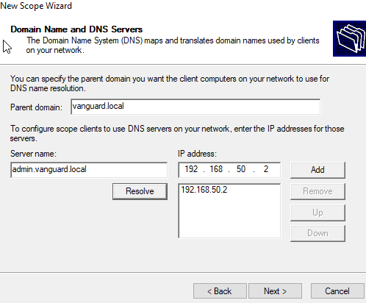
Megadjuk Domain nevet és DNS szerver címét.
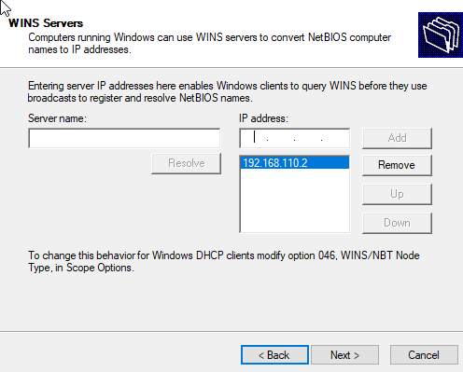
A nevet már egyszer megadtuk most csak a szervet címét kell.
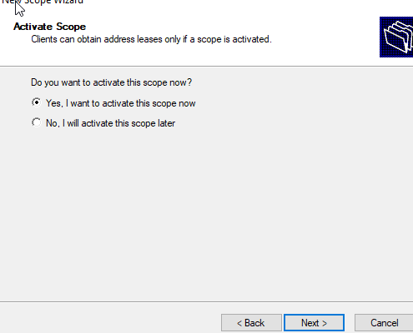
Itt arra megyünk, hogy most aktiváljuk a beállított scope-ot.
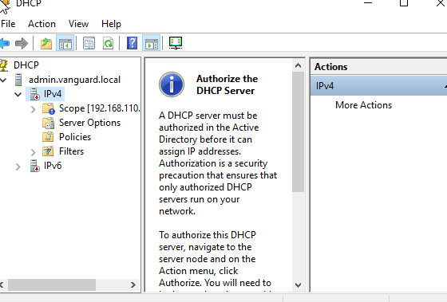
Itt lehet látni hogy létrejött a scope és aktív.

IIS Manager
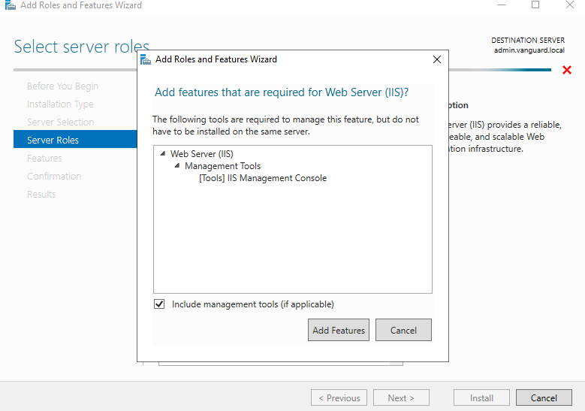
Letöltjük a WEB szerver role-t és tovább megyünk.
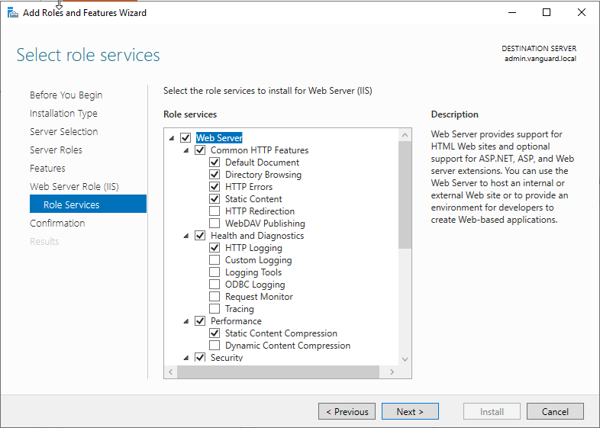
A Web szerveren belül az alapértelmezett dolgokat hagyjuk és töltjük le.
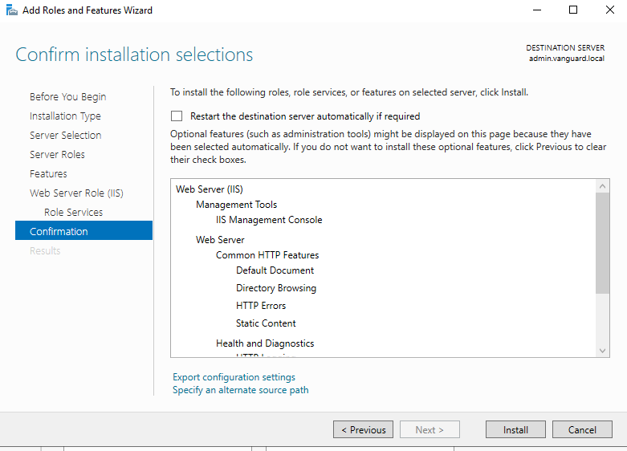
Itt a telepítés gombra kattintunk.
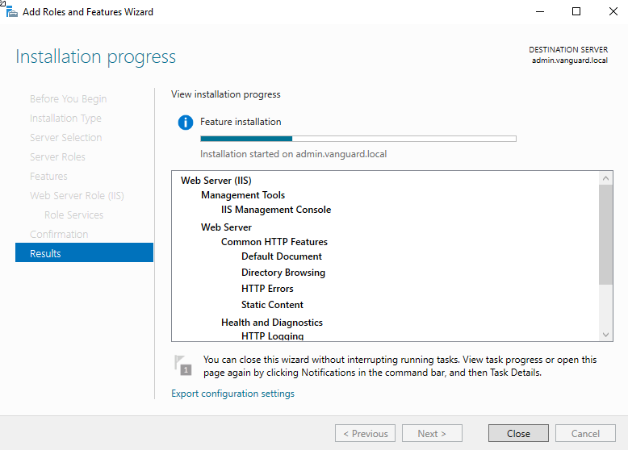
Megvárjuk még települ és bezárjuk a varázslót.

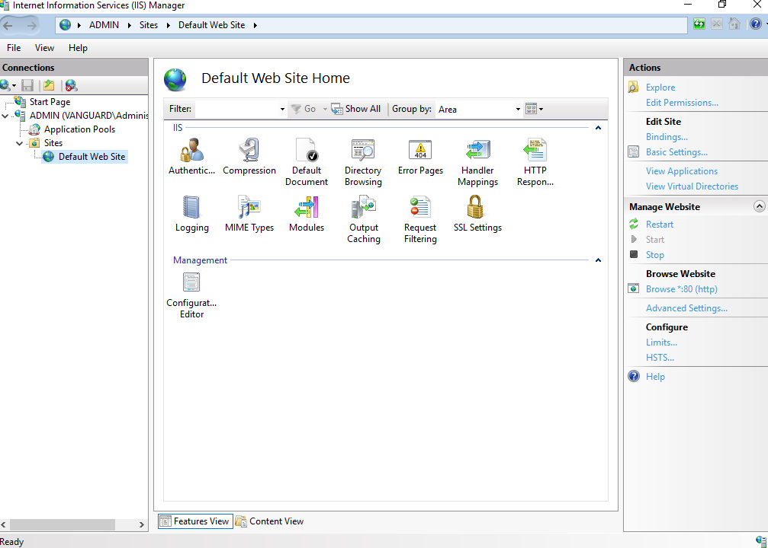
Megnyitjuk a Web Szerver Role-t.
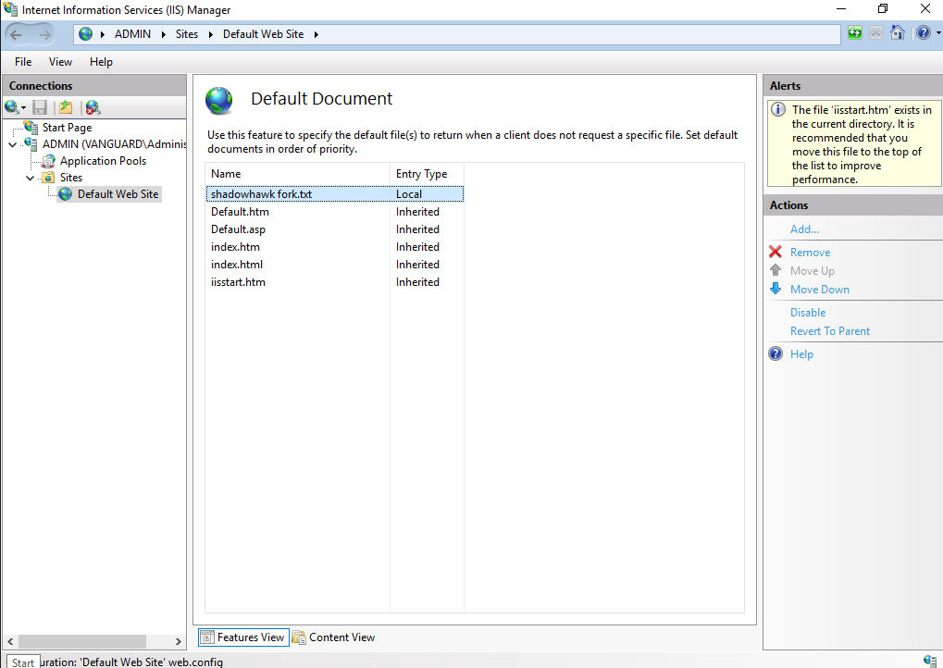
Hozzáadjuk a fájlunkat alapértelmezett oldalként.
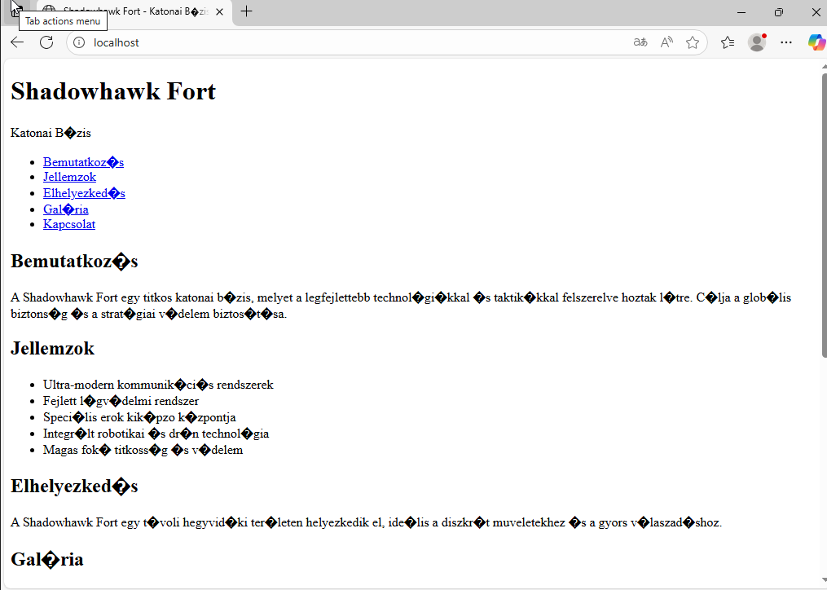
Itt látható a weboldalunk kezdeti állapota.
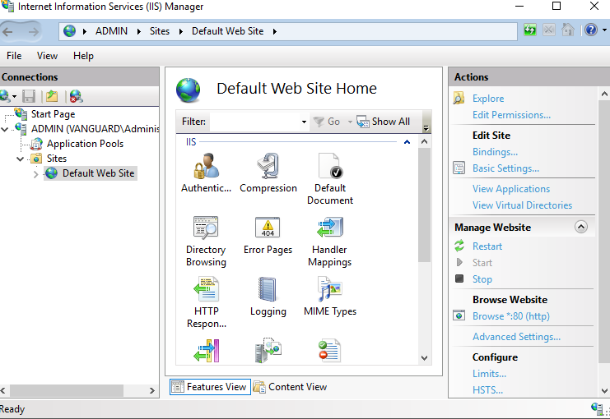
Itt lehet látni hogy fut a Web Szerver.

Group Policy Management
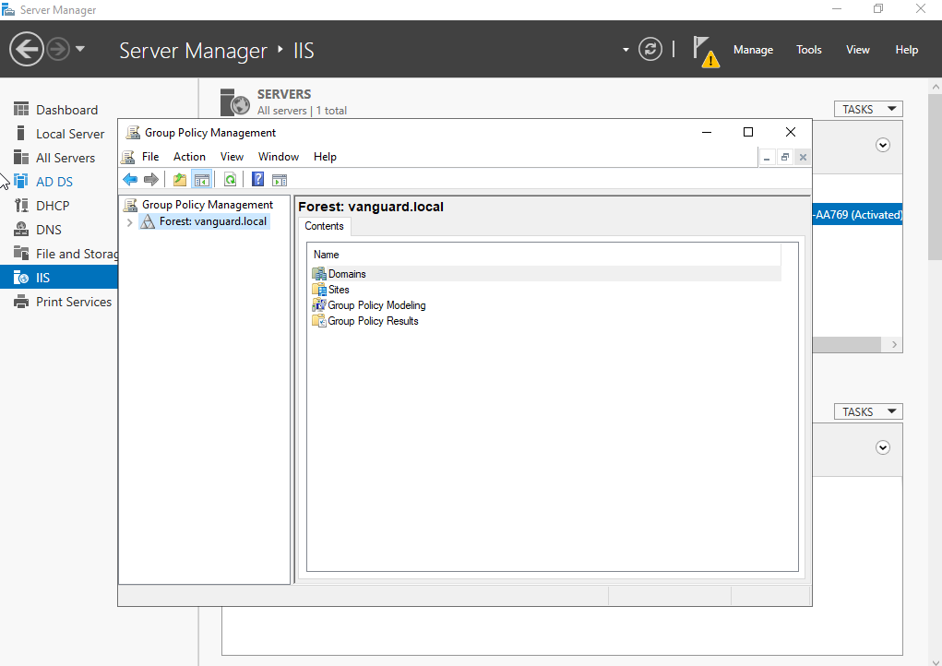
A Group Policy management telepítése után megnyitjuk a role-t.
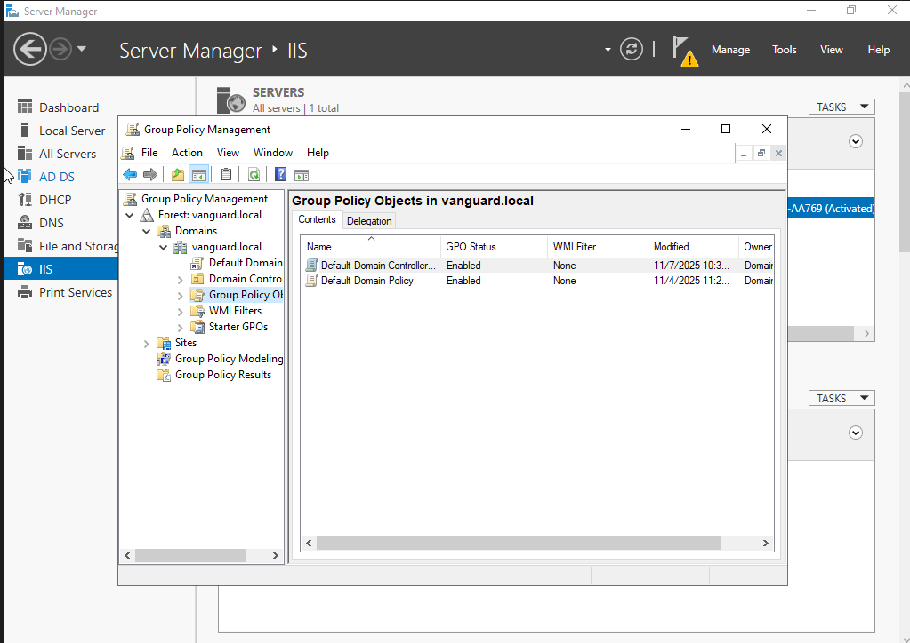

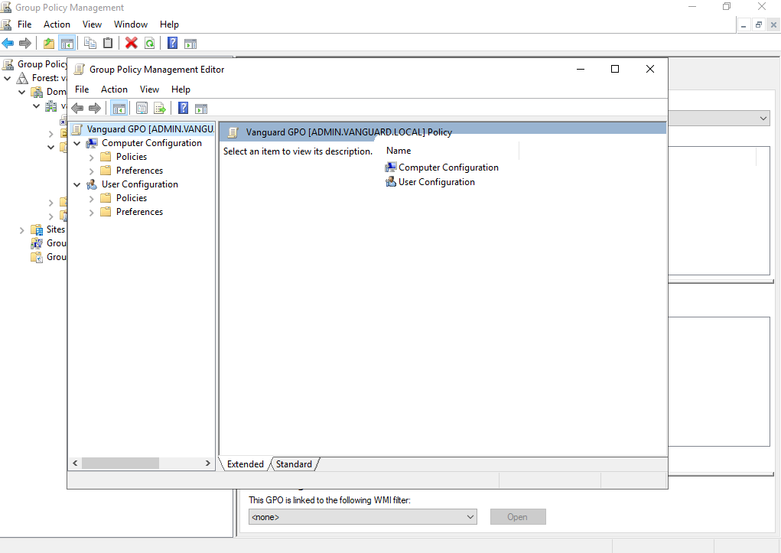
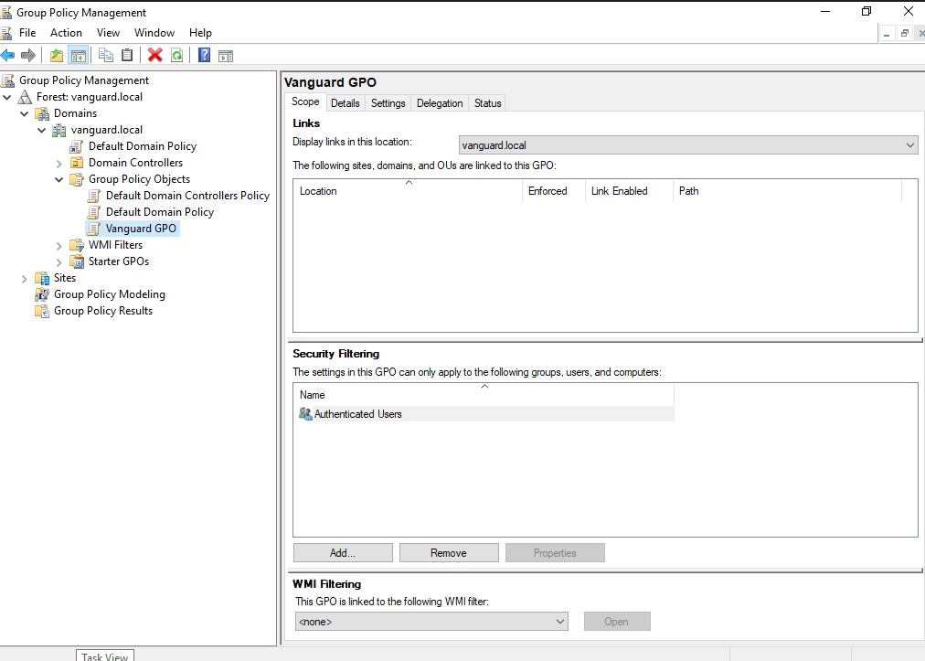
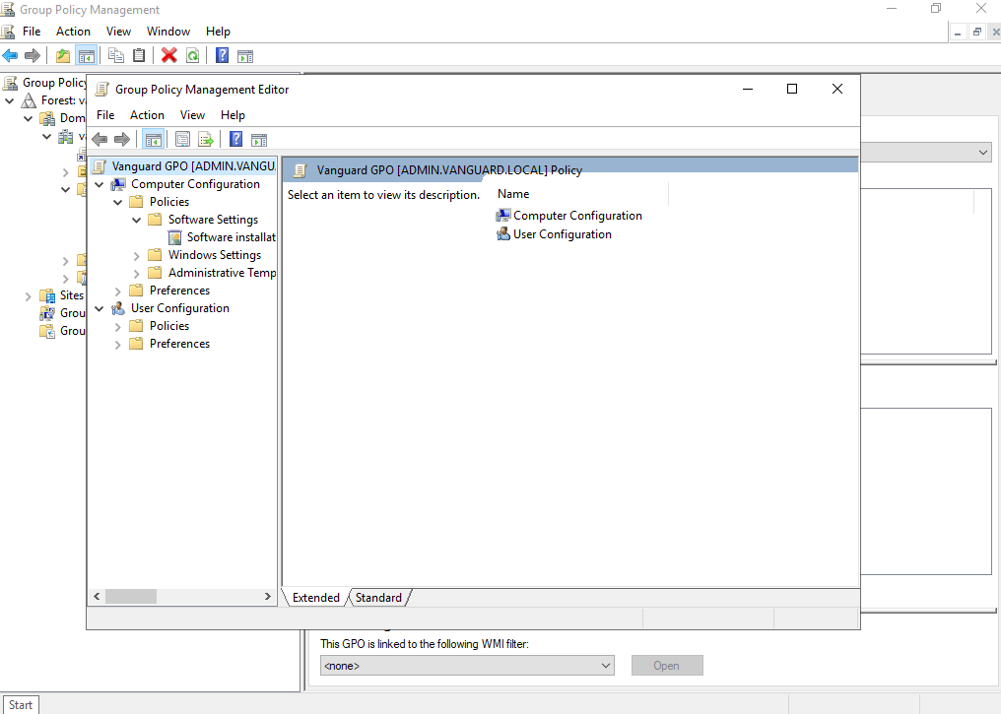
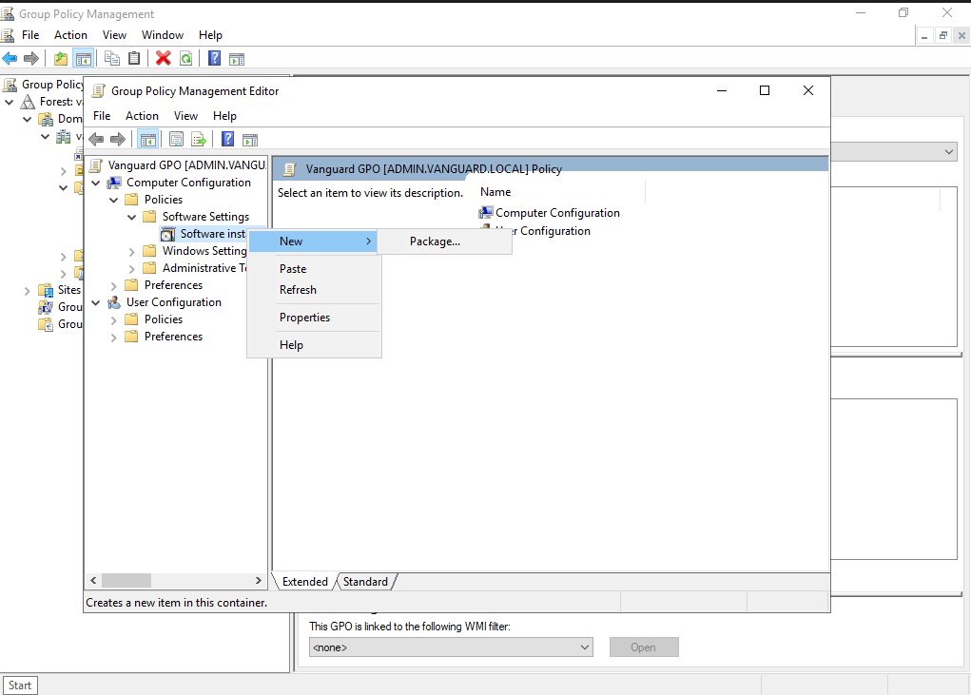
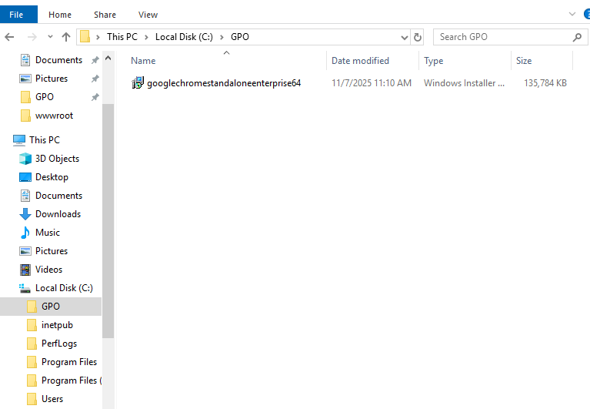
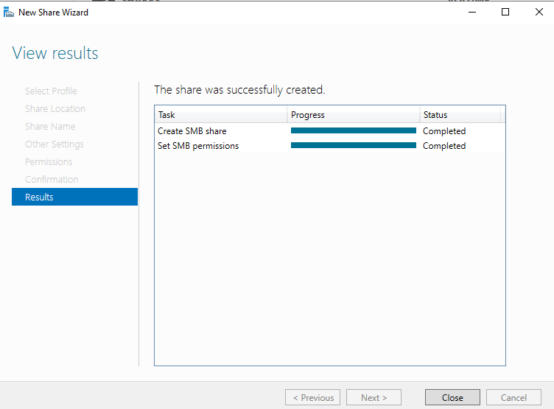
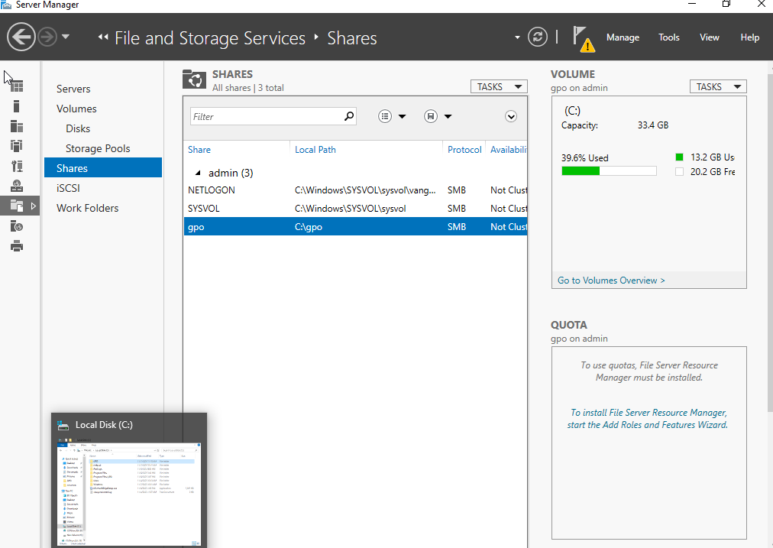
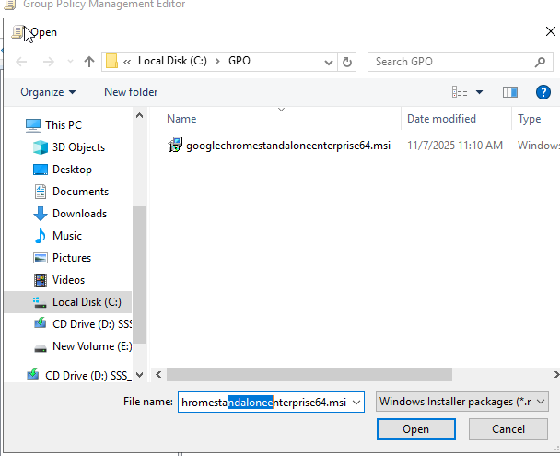
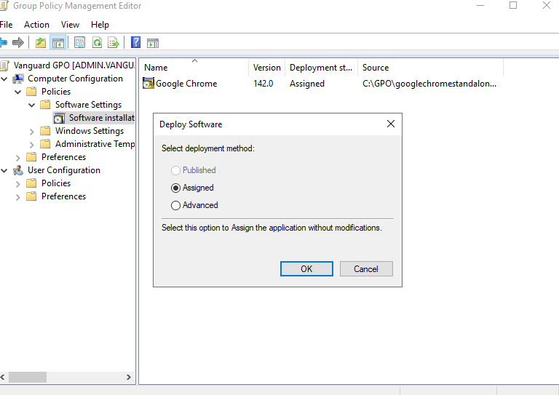
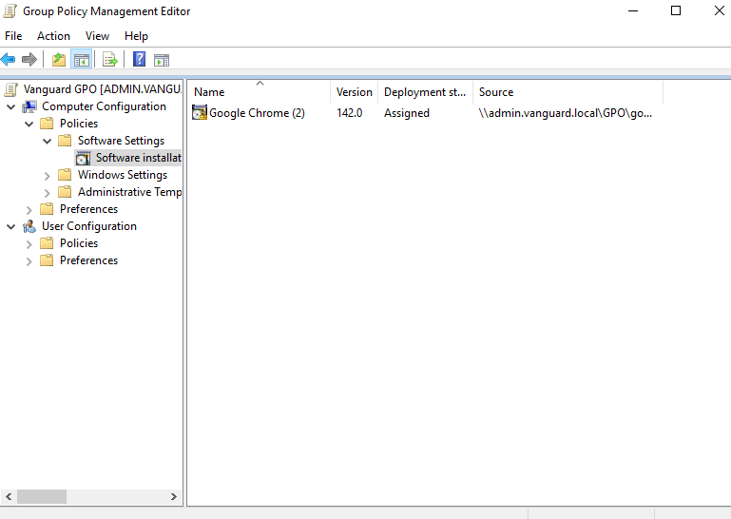

Linux szerver
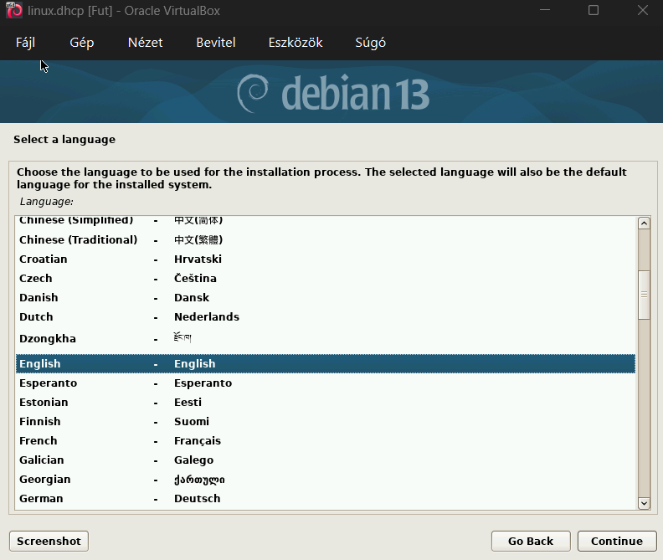
Alapértelmezett nyelvbeállítás a szerverre.

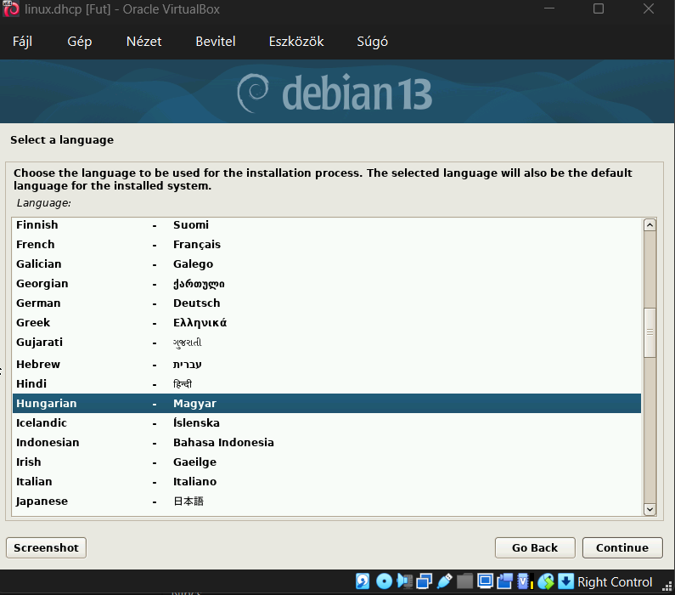
Telepítési nyelv kiválasztása.

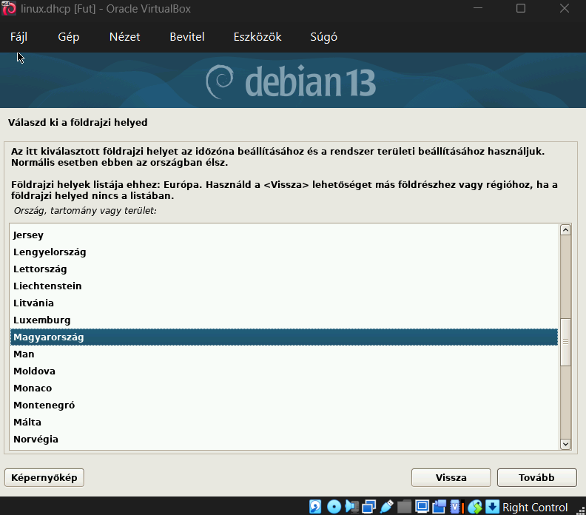
Földrajzi hely kiválasztása.
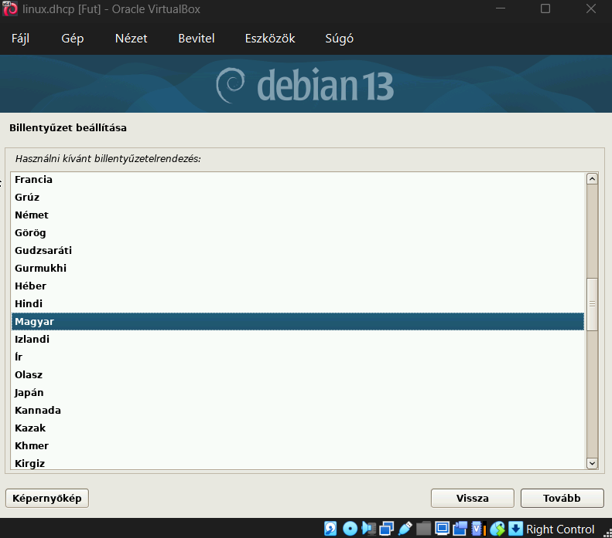
Keyboard billentyűzetkiosztás kiválasztása.

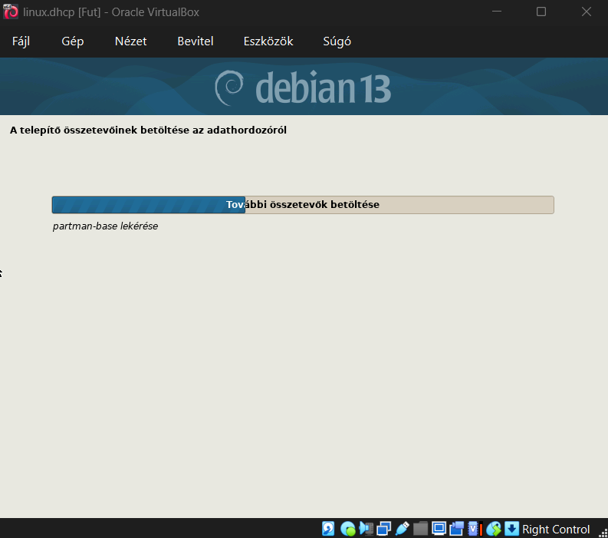
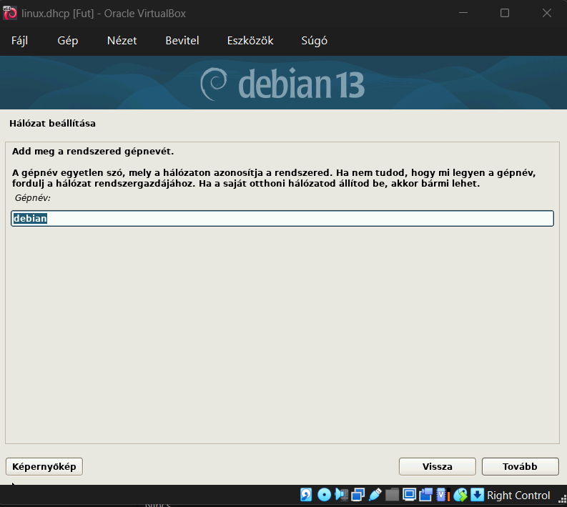
Szerver nevének beállítása.

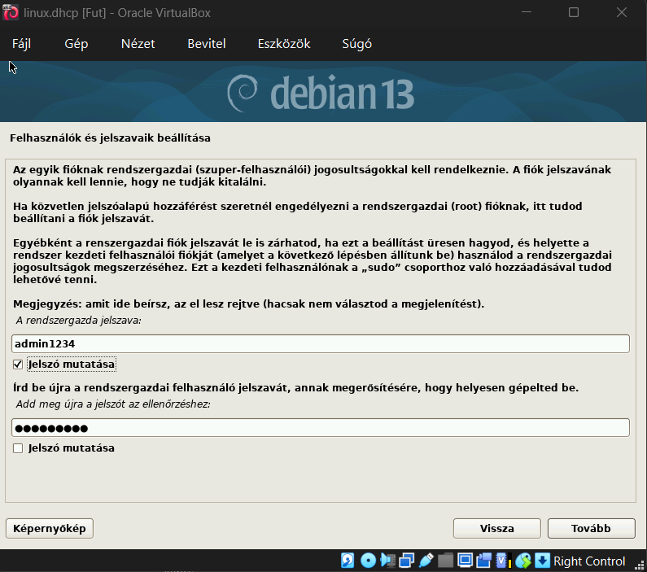
Jelszóbeállítás a felhasználóknak.

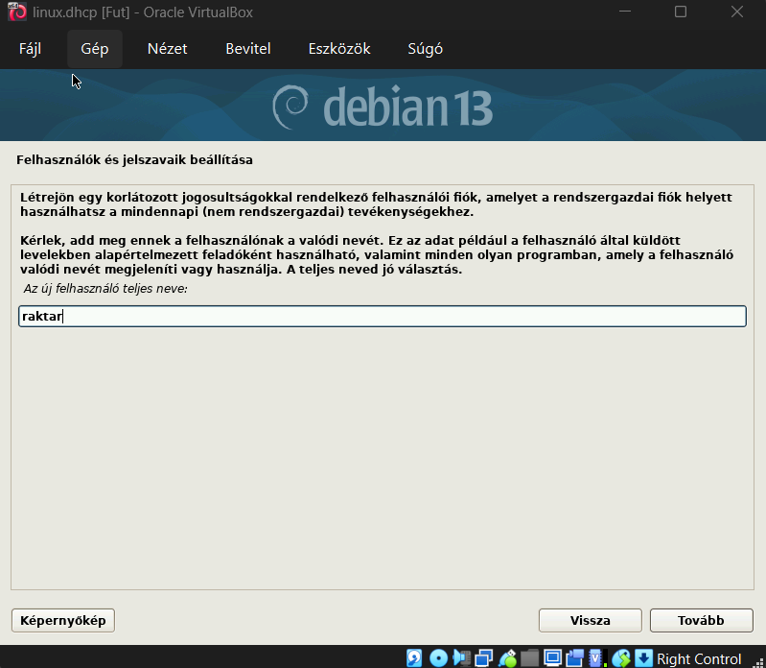
Felhasználónév beállítása.

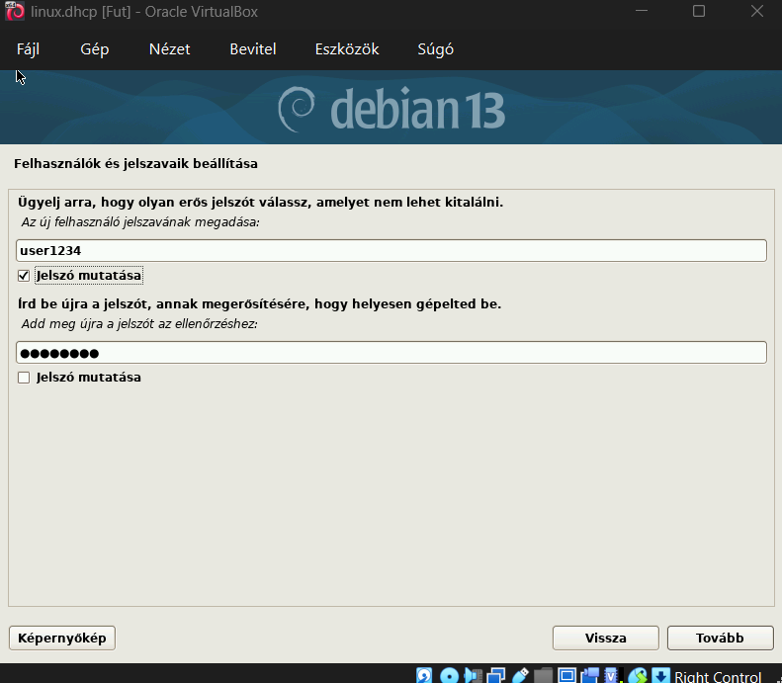
Felhasználó jelszavának beállítása.

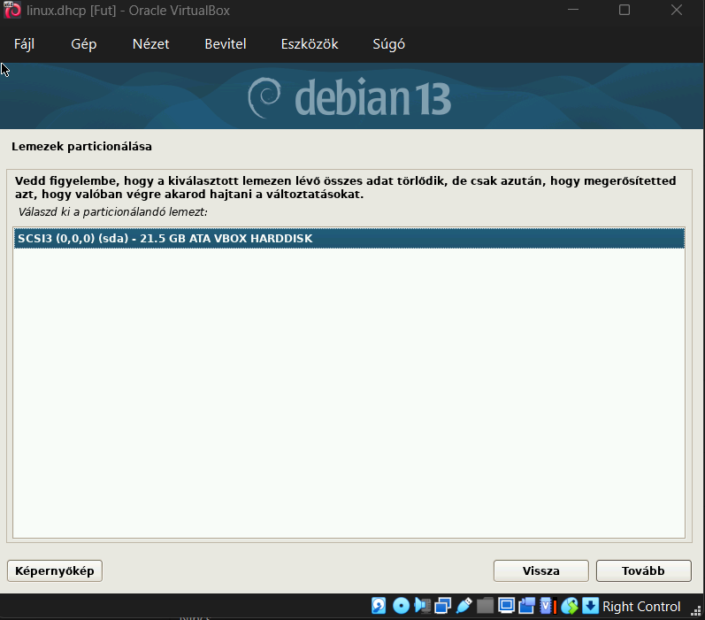
A szerver meghajtójának partícionálása.

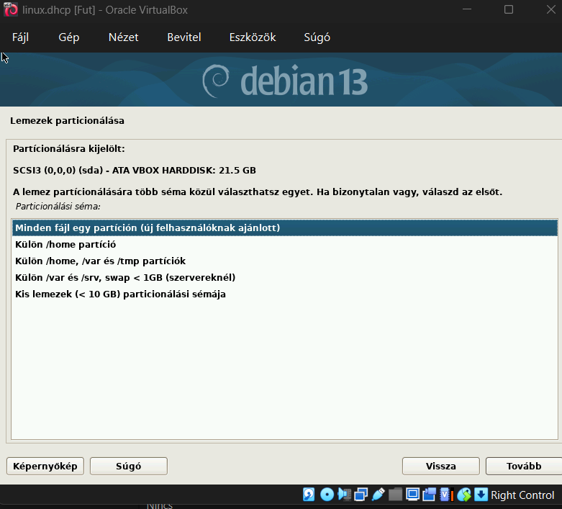
Lemez kiválasztása.

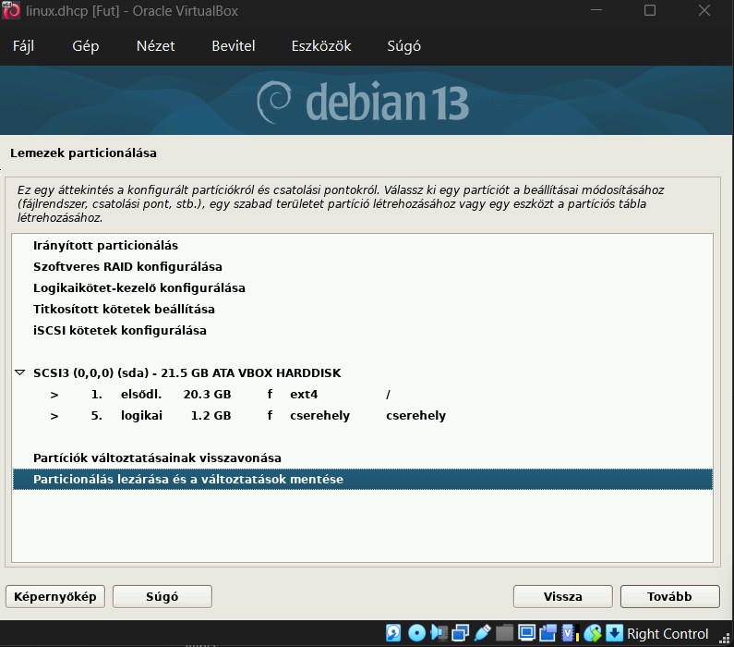
Partíciók csoportosítása egy lemezen.

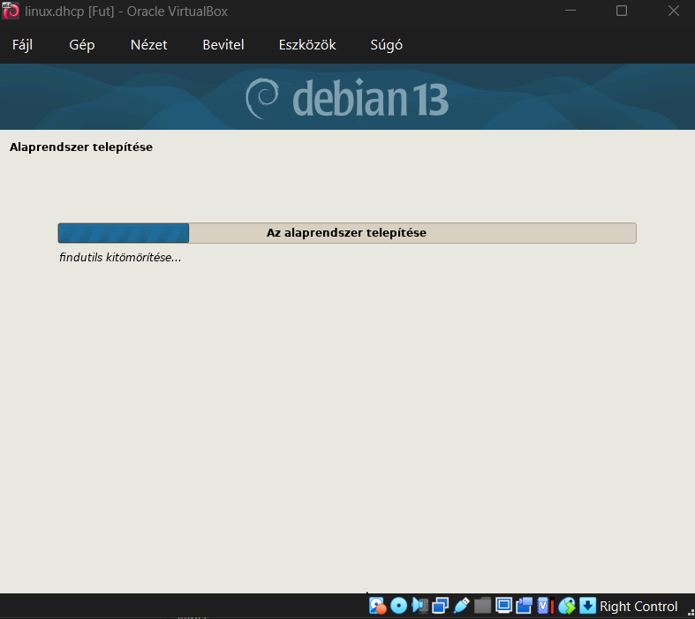
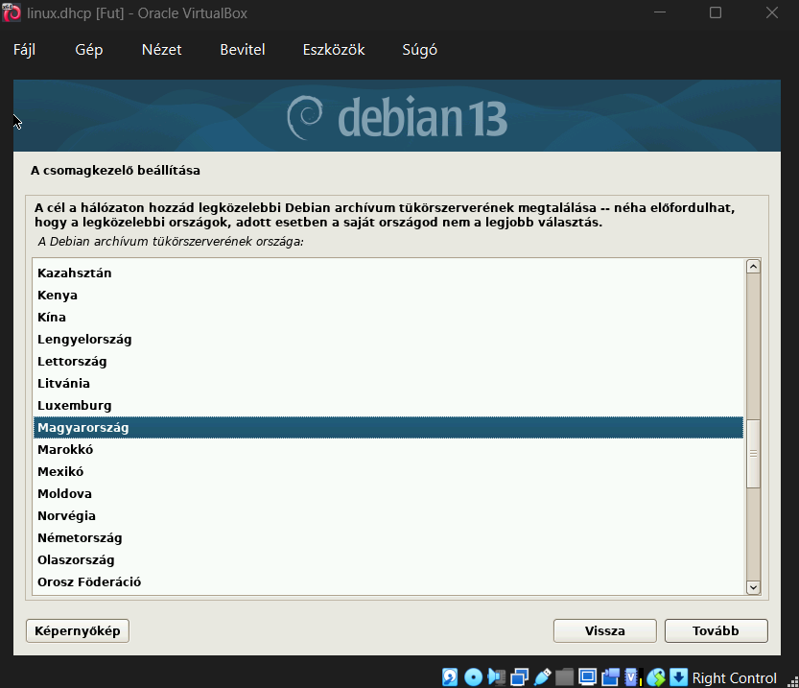
Helybeállítás.

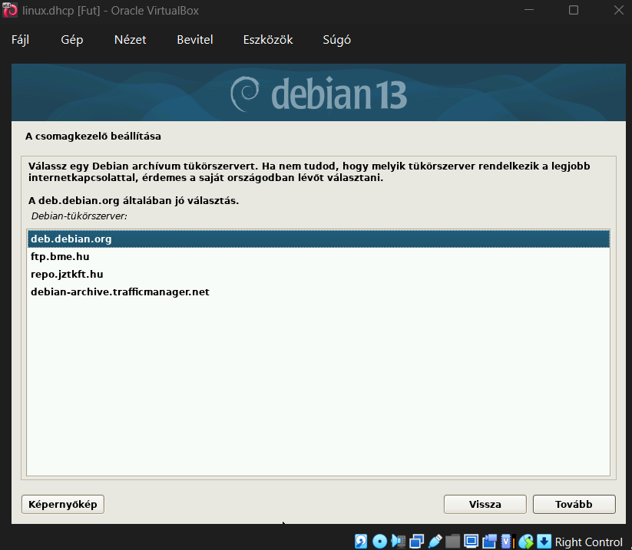
Csomag beállítása deb.debian.org

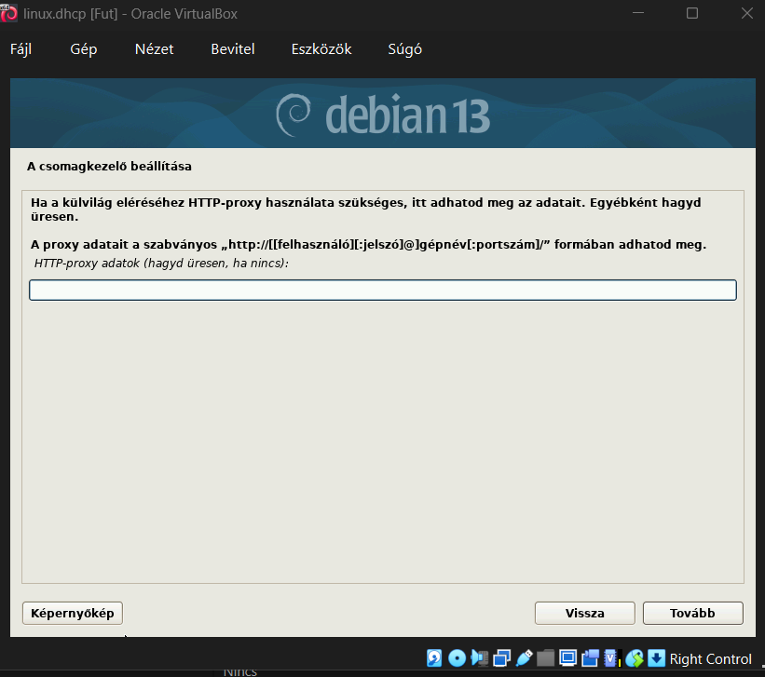

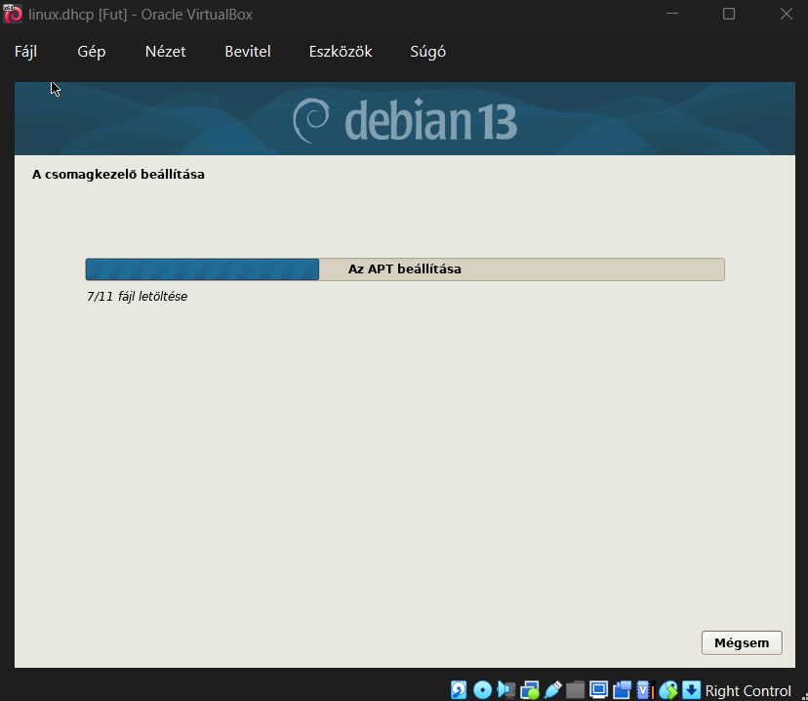
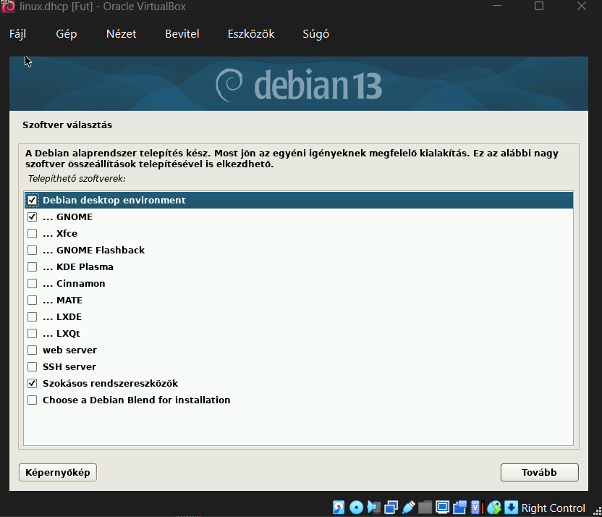
Alap szoftverek kiválasztása.

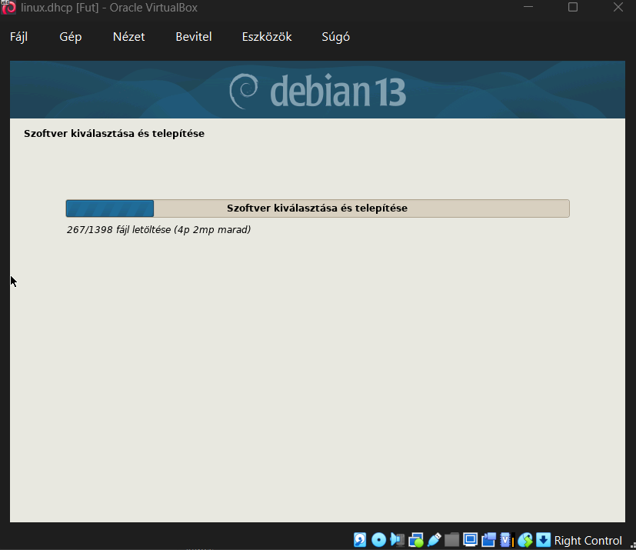
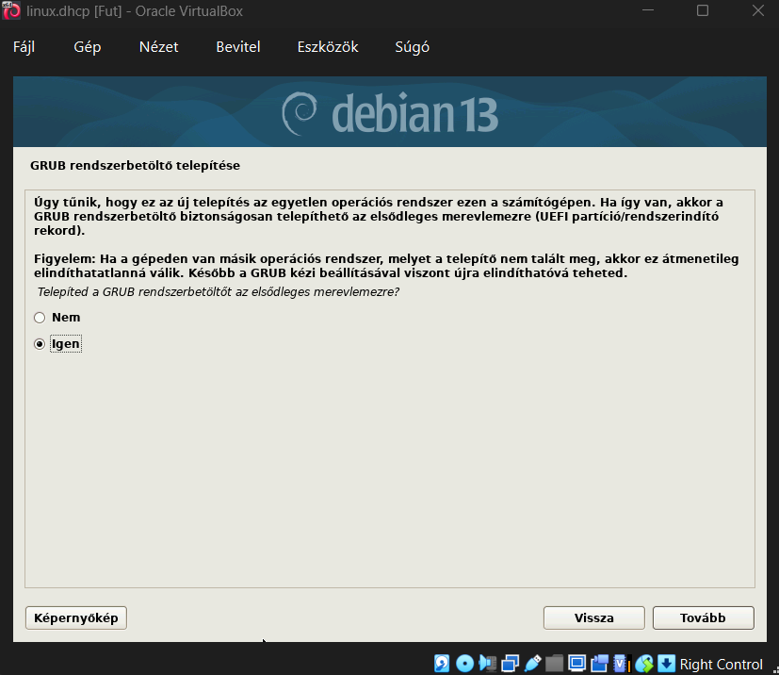
Grub telepítése.

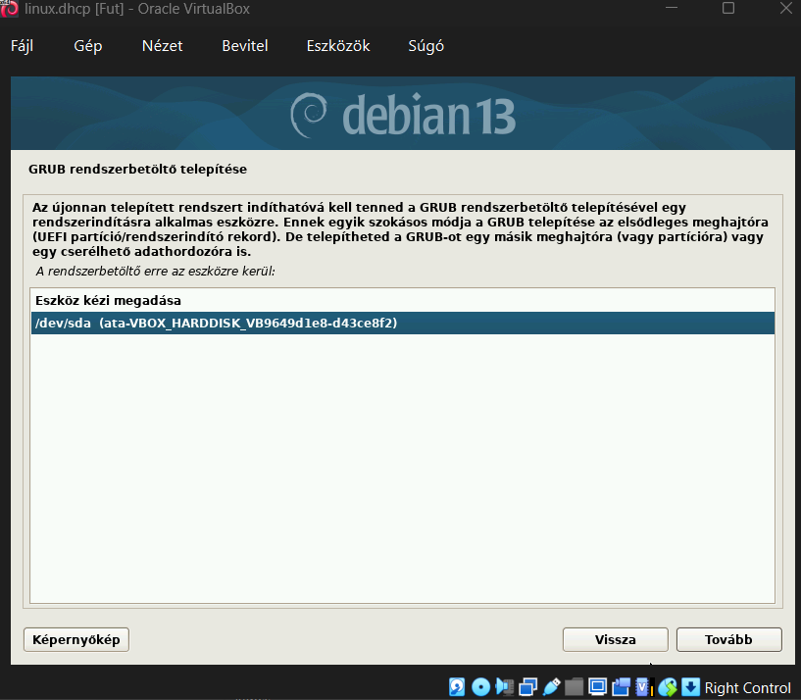
Rendszerbetöltő telepítése.

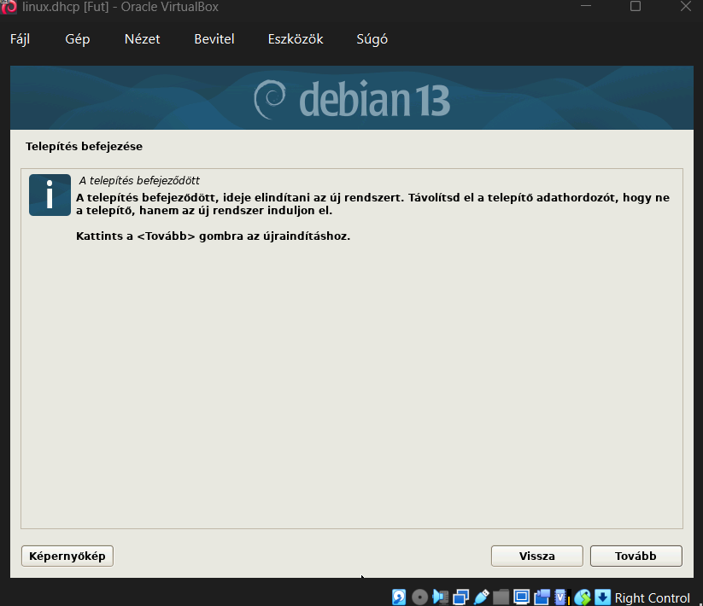

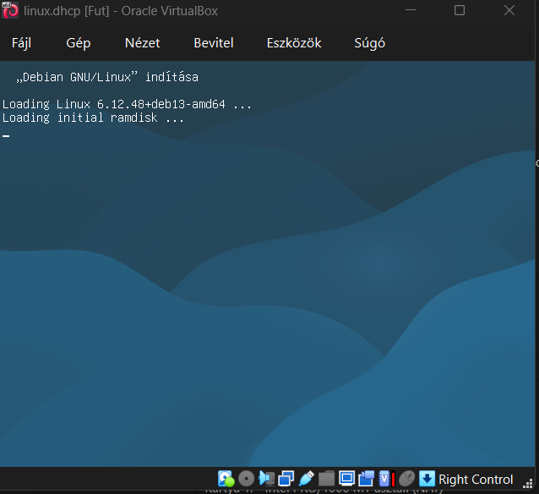
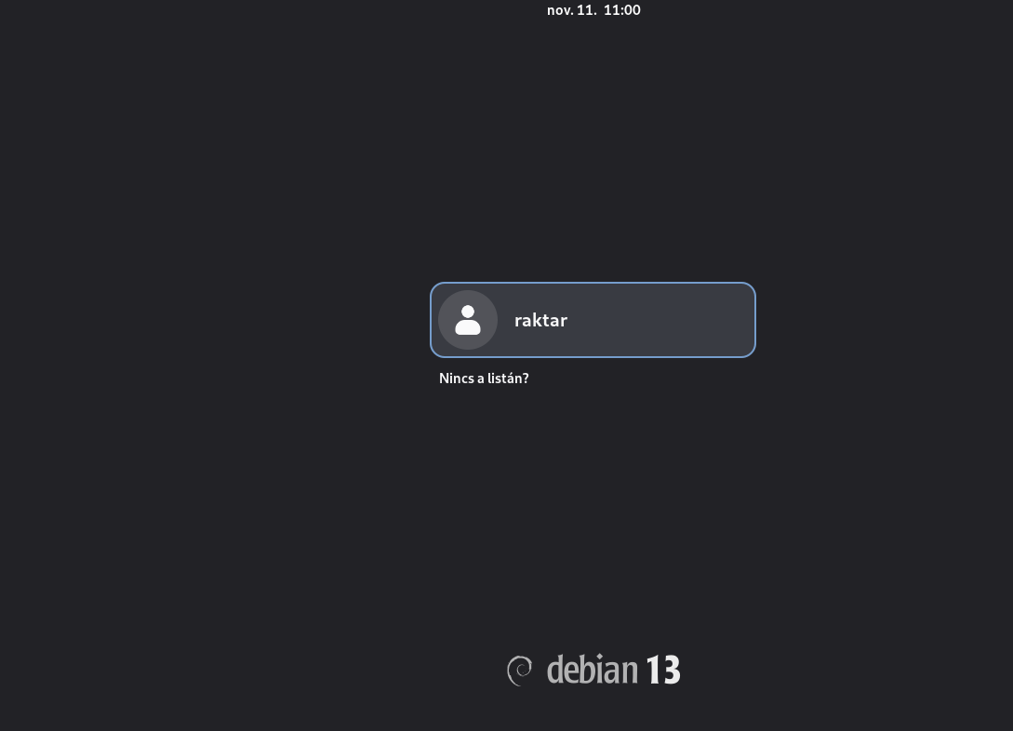
Belépés a linux szerverbe.

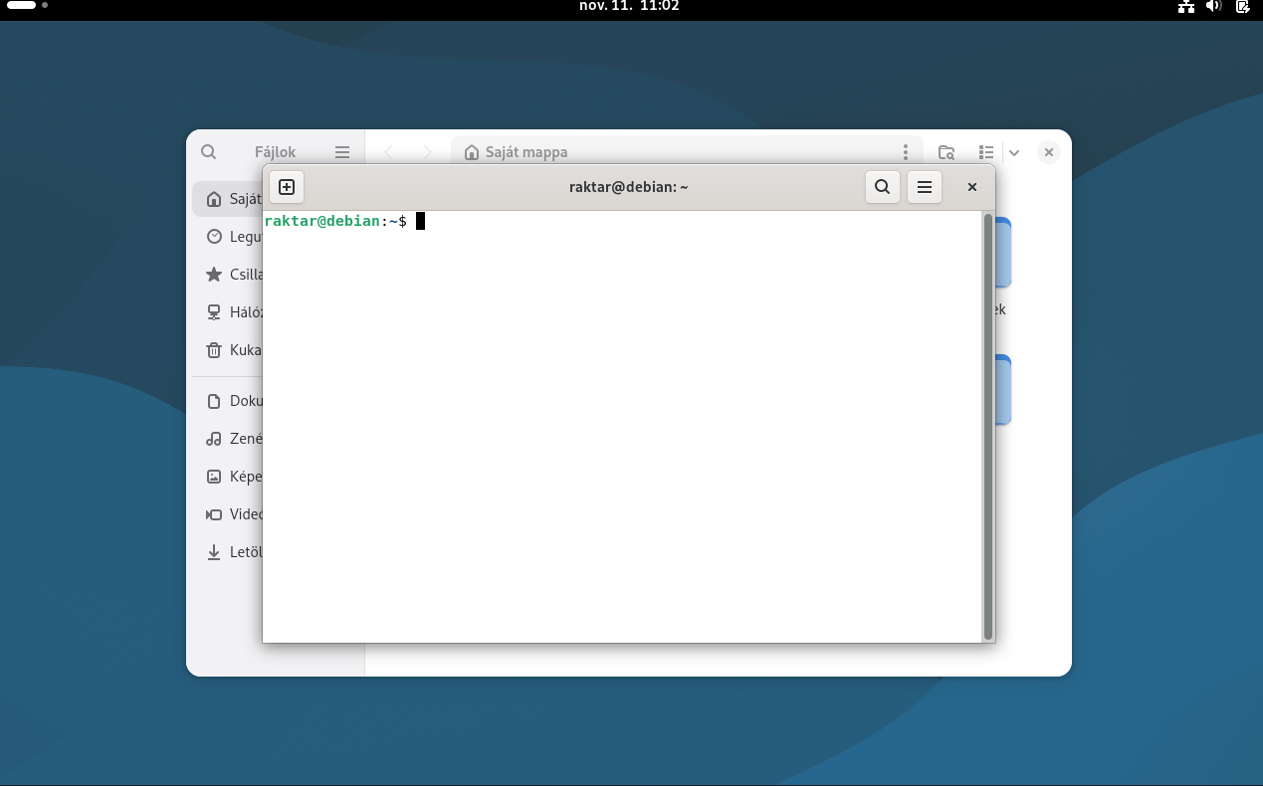
Megnyílt a terminál ablak a raktar@debian:~$ felhasználóval, készen a parancsok bevitelére.
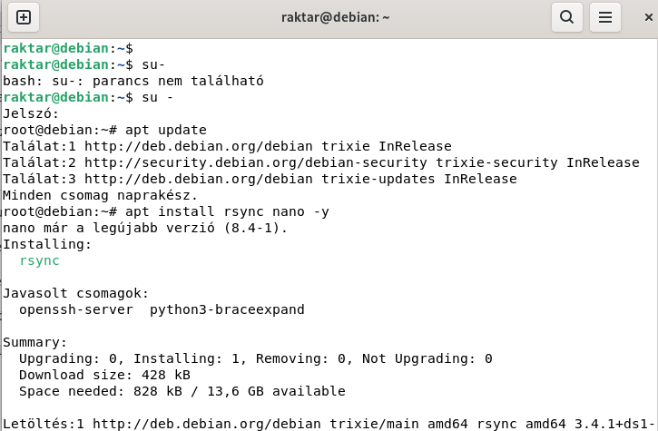
A felhasználó begépelte a su - parancsot a root felhasználói jogosultságok megszerzéséhez.
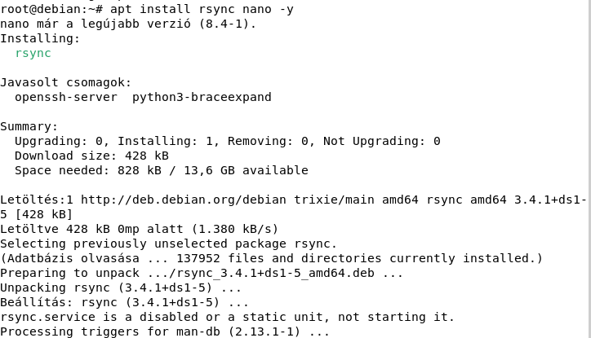
A root felhasználó futtatta az apt update parancsot a csomaglisták frissítéséhez, majd az apt install rsync nano -y parancsot az rsync és nano csomagok telepítéséhez.
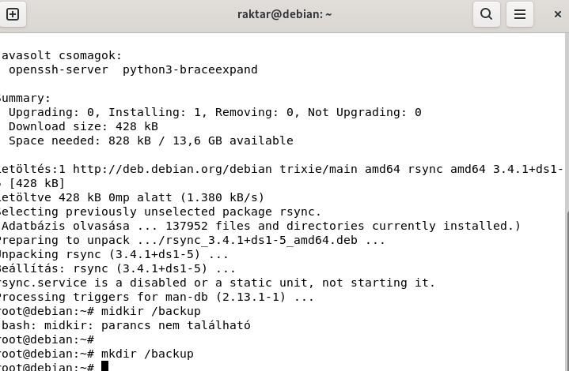
Az rsync sikeresen települt, és a root felhasználó próbálta létrehozni a /backup könyvtárat az mkdir /backup parancs hibás verziójával, majd a helyessel.

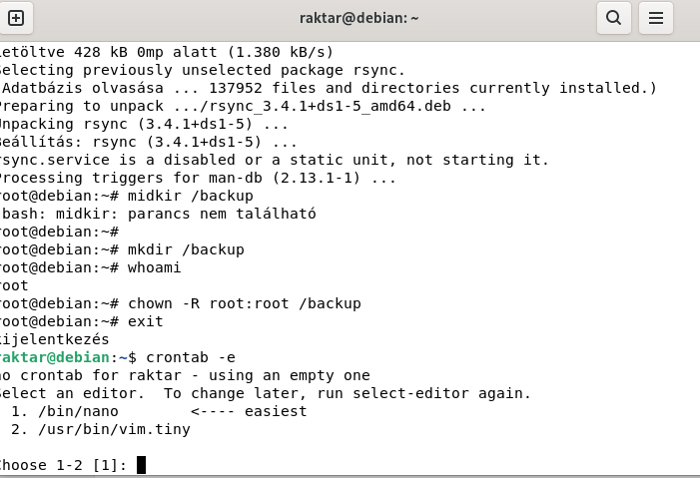
A chown -R root:root /backup paranccsal beállította a könyvtár tulajdonosát és csoportját.

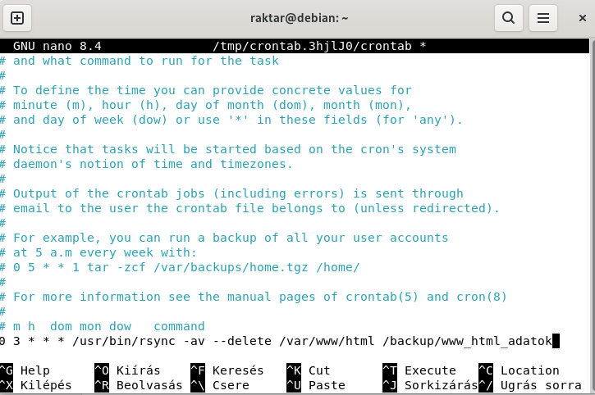
Elindítottuk a crontab -e parancsot a saját időzített feladatainak szerkesztéséhez, kiválasztva a nano szerkesztőt.
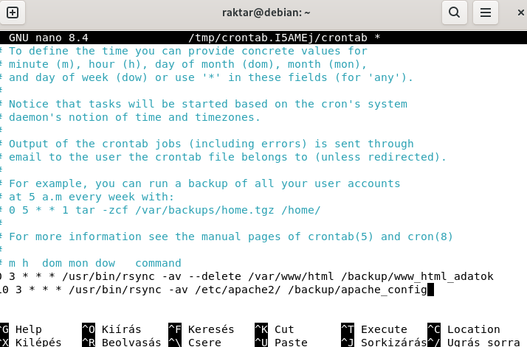
A crontab fájlban hozzáadásra került egy időzített feladat,ami az első a weboldal adatokról (/var/www/html), a második pedig az /etc/apache2 konfigurációs fájlokról készít másolatot minden nap 3:00-kor.

